ООО «Краснокамский РМЗ»
КАТАЛОГ ДЕТАЛЕЙ
И СБОРОЧНЫХ ЕДИНИЦ

Упаковщик рулонов SW120 КДС

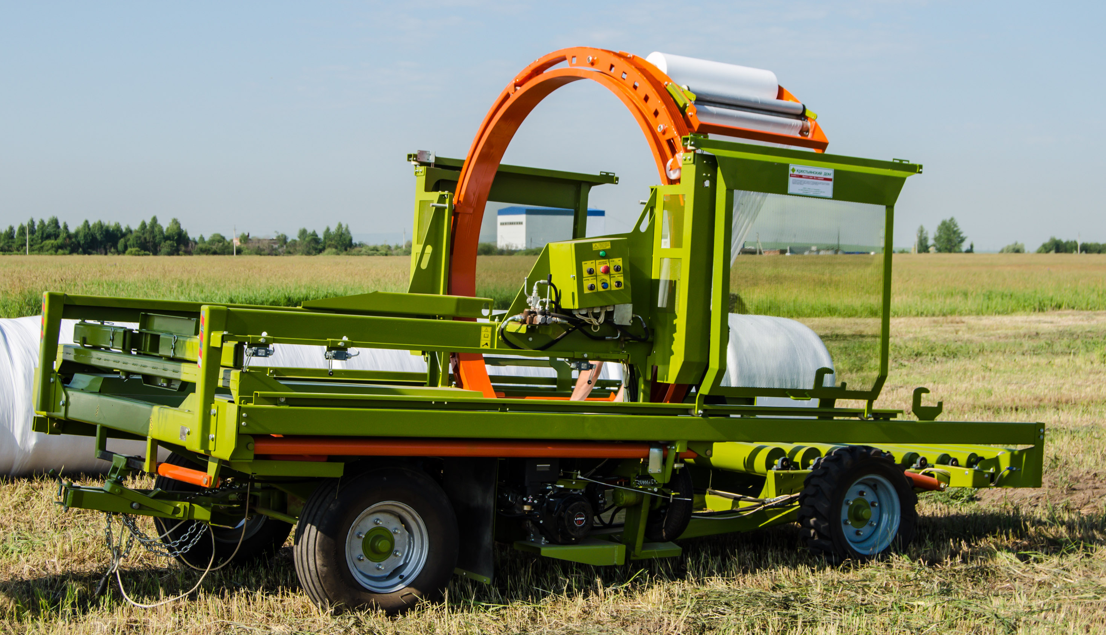

2015г.
Таблица 1 / рис. 1

№ поз. | код | НАИМЕНОВАНИЕ | Кол. | Прим.
1 |  | Сборка поворотного кулака правого | 1 | Стр. 8
2 | sw120.04.000 | Руль в сборе | 1 | Стр. 10
3 | sw120.07.500 | Толкатель рулонов | 1 | Стр. 12
4 | sw120.01.000 | Рама | 1
5 | sw120.00.032 | Гидроцилиндр поворота | 1 | Стр. 14
6 |  | Сборка рулевой тяги | 2 | Стр. 10
7 | sw120.05.000-40 | Стойка крепления обода левая | 1 | Стр. 16
8 | sw120.05.001 | Труба | 1
9 |  | Сборка гидростанции | 1 | Стр. 18
10 |  | Сборка привода колеса обмотчика | 1 | Стр. 20
11 | sw120.06.000-40 | Стойка крепления обода правая | 1 | Стр. 22
12 | sw120.25.000-40 | Крепление ограждения правое в сборе | 1 | Стр. 24
13 | sw120.15.000 | Каретка в сборе | 2 | Стр. 26
14 | sw120.12.000-40 | Обмотчик | 1 | Стр. 30
15 | sw120.42.000 | Группа боковых валков | 2 | Стр. 32
16 | sw120.24.000-40 | Крепление ограждения левое в сборе | 1 | Стр. 34
17 | sw120.17.000 | Боковина левая в сборе | 1 | Стр. 36
18 | sw120.18.000 | Боковина правая в сборе | 1 | Стр. 46
19 | sw120.00.040 | Колесо заднее | 2
20 | sw120.18.603 | Проушина поперечины | 1 | Стр. 54
21 | sw120.00.029 | Поперечина выталкивателя | 1
22 |  | Сборка правого брызговика | 1 | Стр. 56
23 | sw120.18.200 | Кронштейн консольный правый | 1 | Стр. 50
24 |  | Сборка подвеса рулевого дышла | 1 | Стр. 58
25 | sw120.17.200 | Кронштейн консольный левый | 1 | Стр. 42
26 |  | Сборка крайнего валка | 1 | Стр. 60
27 |  | Сборка предпоследнего валка | 1 | Стр. 62
28 |  | Сборка средних валков | 4 | Стр. 64
29 |  | Шкаф управления в сборе | 1 | Стр. 72
30 | w120.00.011 | Распределитель двухсекционный | 1
31 |  | Сборка масляного бака | 1 | Стр. 70
32 | sw120.00.009 | Распределитель HD.02.02.00.00.100 | 1
33 |  | Сборка задней оси | 1 | Стр. 76
33 | sw120.28.000 | Комплект стояночного тормоза | 1 | Стр. 78
34 | sw120.00.008 | Гидронасос | 1
35 | sw120.36.000 | Фланец соединительный | 1
36 |  | Сборка нажимного концевого выключателя | 1 | Стр.
37 |  | Сборка рычажного концевого выключателя | 3 | Стр.
38 | sw120.26.002 | Крышка | 1
39 | sw120.26.300 | Крышка левая в сборе | 1
40 |  | Сборка левого брызговика | 1 | Стр. 68

Таблица 1 / рис. 1 (продолжение)

№ поз. | код | НАИМЕНОВАНИЕ | Кол. | Прим.
41 | sw120.27.001 | Соединение к раме | 1 | Стр. 12
42 | sw120.26.001_01 | Крышка правая | 1
43 | sw120.00.001 | Направляющая рулона | 2
43а | sw120.00.002 | Гайка конусная М24х2 | 2
44 | sw120.38.001 | Фонарь | 2
45 | sw120.22.000 | Заднее крепление левой боковины | 1 | Стр. 66
46 | sw120.23.000 | Заднее крепление правой боковины | 1 | Стр. 66
47 |  | Сборка передних валков | 3 | Стр. 74
48 | sw120.26.200 | Ограждение правое в сборе | 1 | Стр. 24
49 | sw120.26.100 | Ограждение левое в сборе |  | Стр. 34
50 |  | Сборка поворотного кулака левого | 1 | Стр. 8*
51 | sw120.17.006 | Гидроцилиндр | 2 | Стр. 19
52 | sw120.00.031 | Гидроцилиндр | 2 | Стр. 76
53 | sw120.00.017 | Бак топливный | 1 | Стр. 36

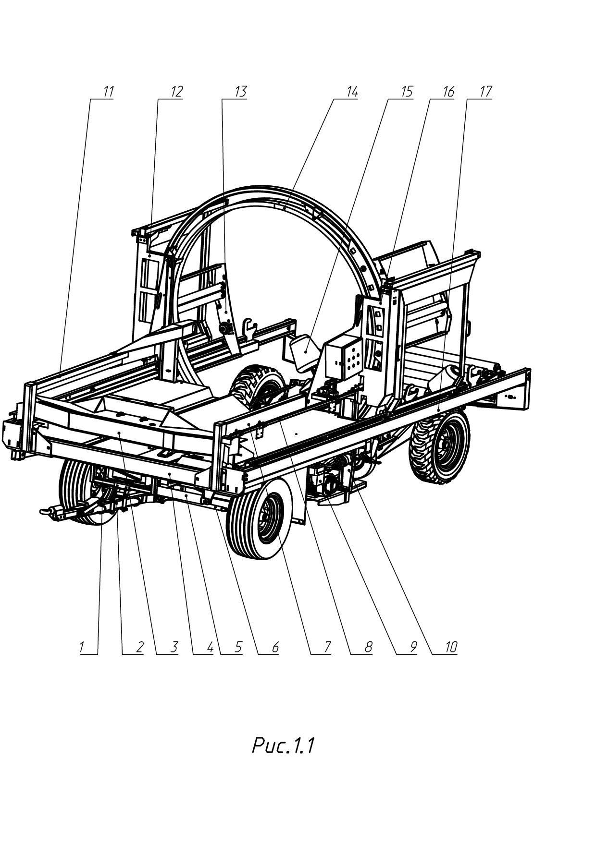
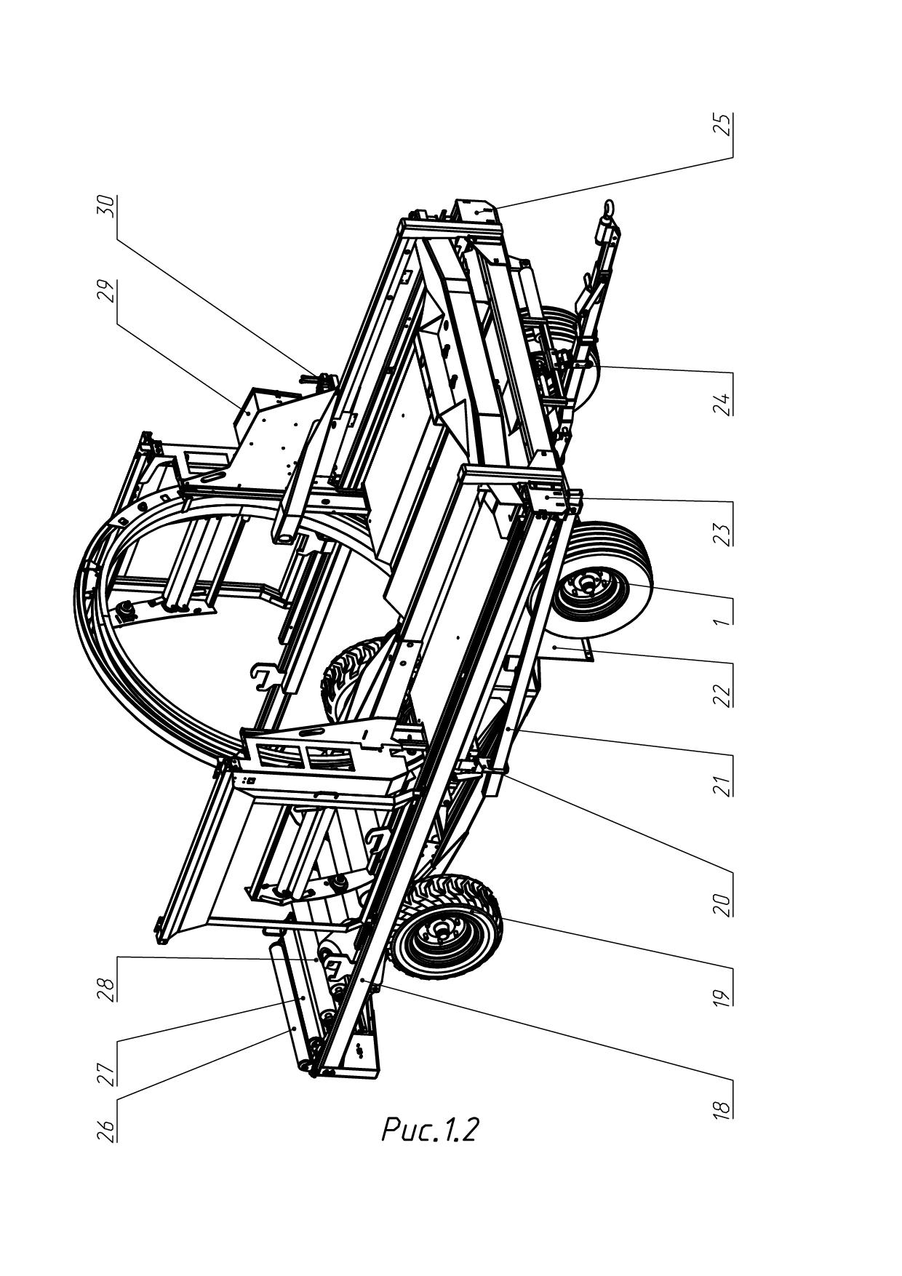
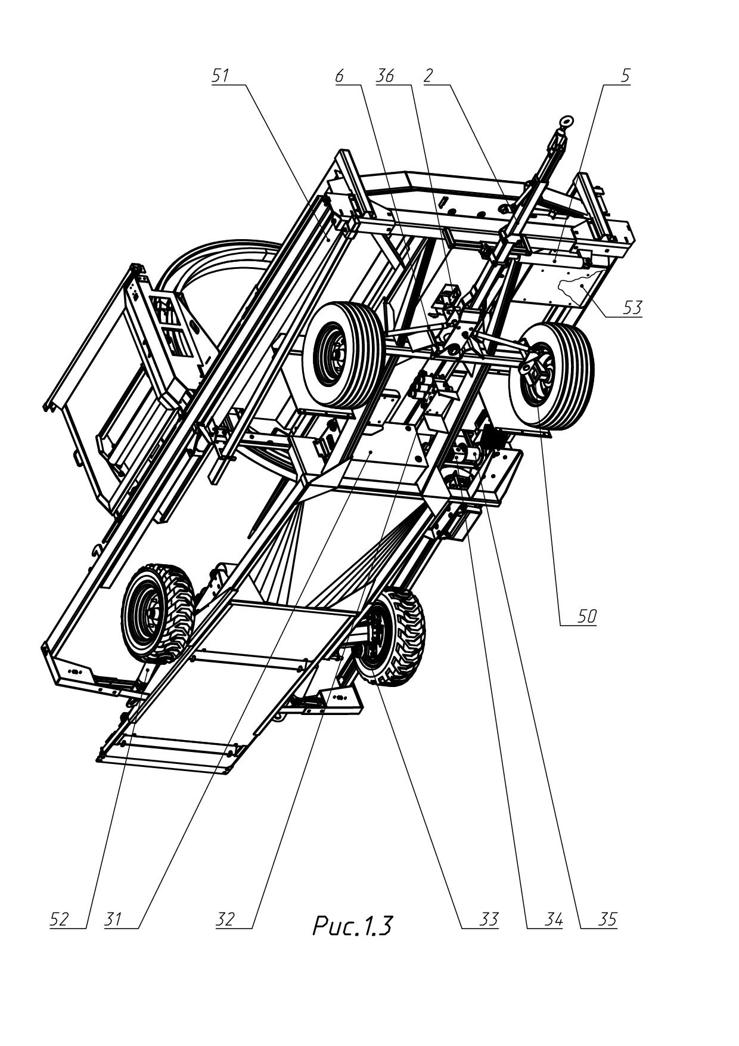
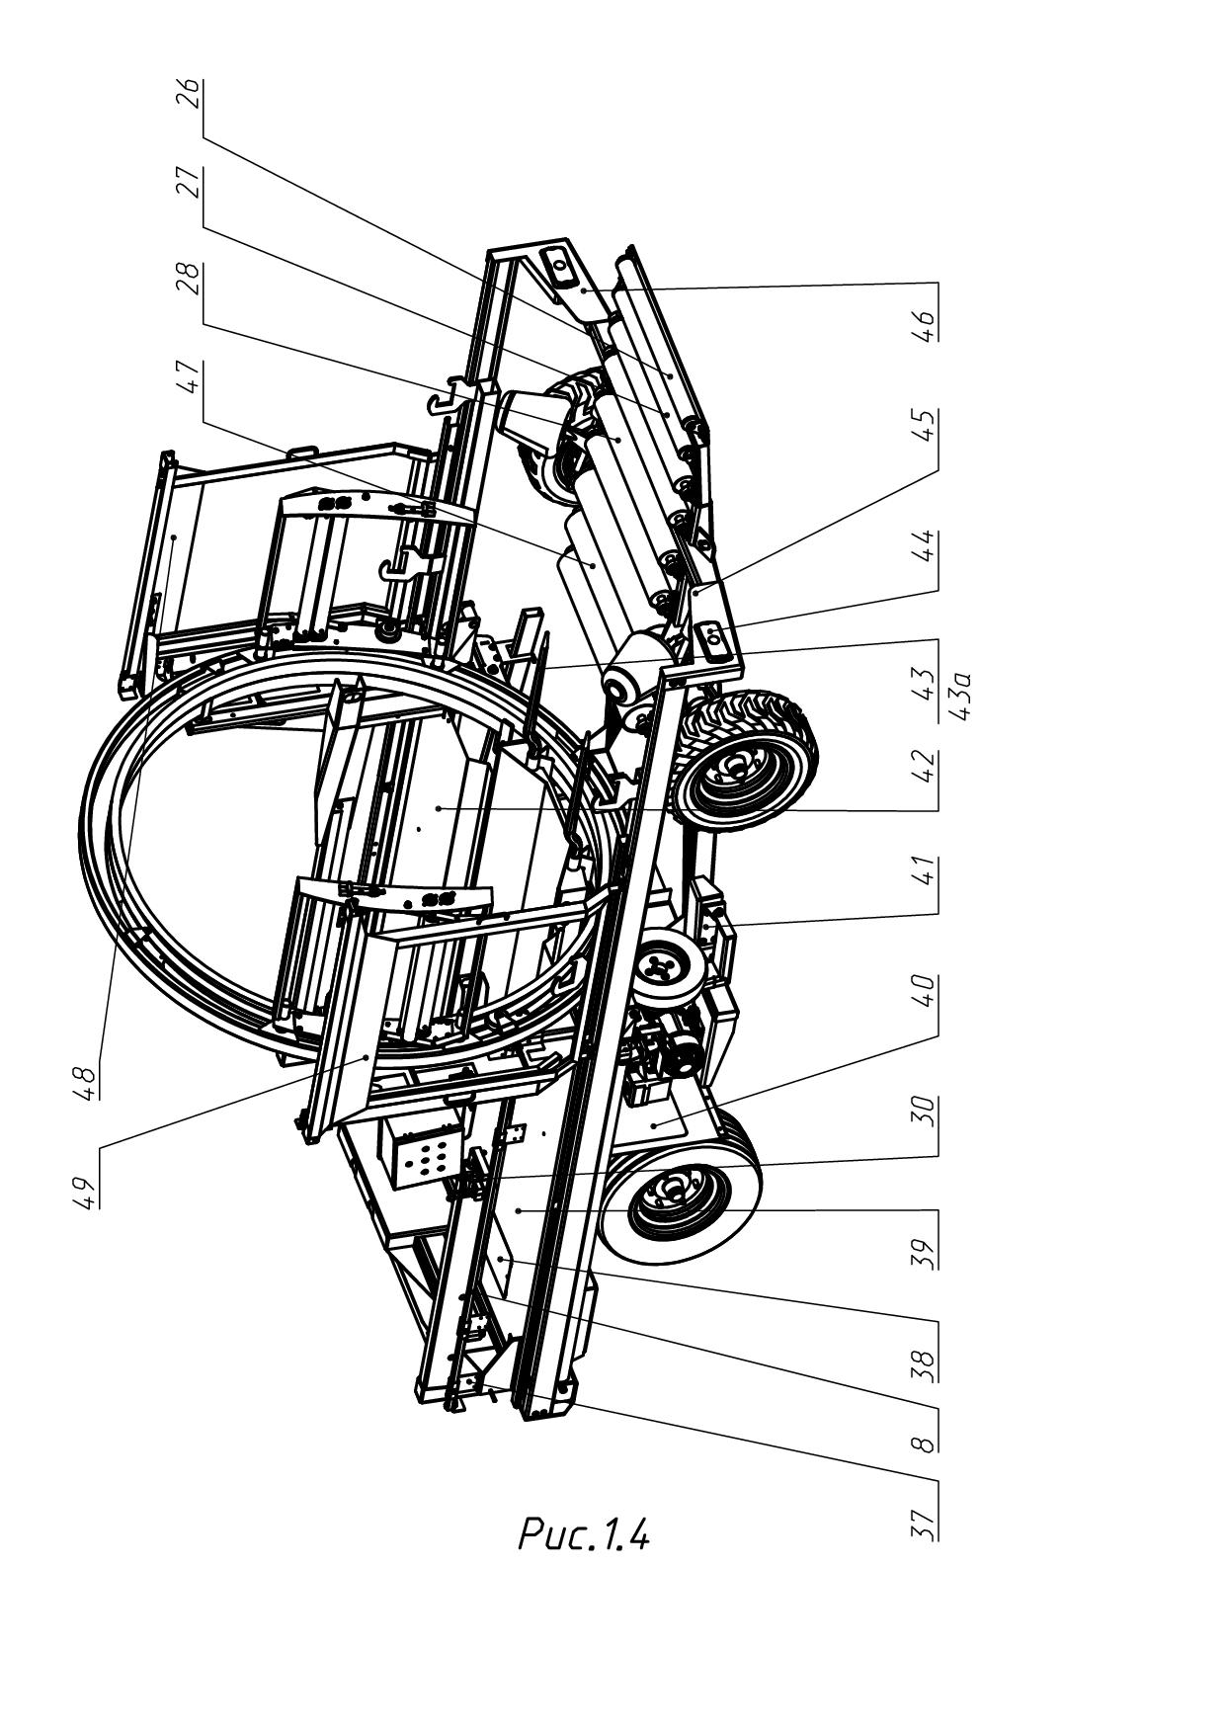
Таблица 2 / рис. 2

№ поз. | код | НАИМЕНОВАНИЕ | Кол. | Прим.
1 | sw120.21.000 | Кулак поворотный правый | 1
1* | sw120.20.000 | Кулак поворотный левый | 1 | поз. 50*
2 | sw120.34.000 | Тяга рулевая | 1 | 2шт/маш
3 | sw120.00.016 | Ось поворотного кулака | 1 | 2шт/маш
4 | sw120.00.033 | Наконечник рулевой тяги | 1 | 2шт/маш
4а |  | Гайка М16х1,5 ГОСТ 5918 | 1 | 4шт/маш
5 |  | Гайка М18х1,5Л-6H.88.096 ГОСТ5916 | 1 | 4шт/маш
6 |  | Подшипник 7206А ГОСТ 27365-87 | 2 | 4шт/маш
7 |  | Гайка М24х2 ГОСТ 5918 | 1 | 3шт/маш

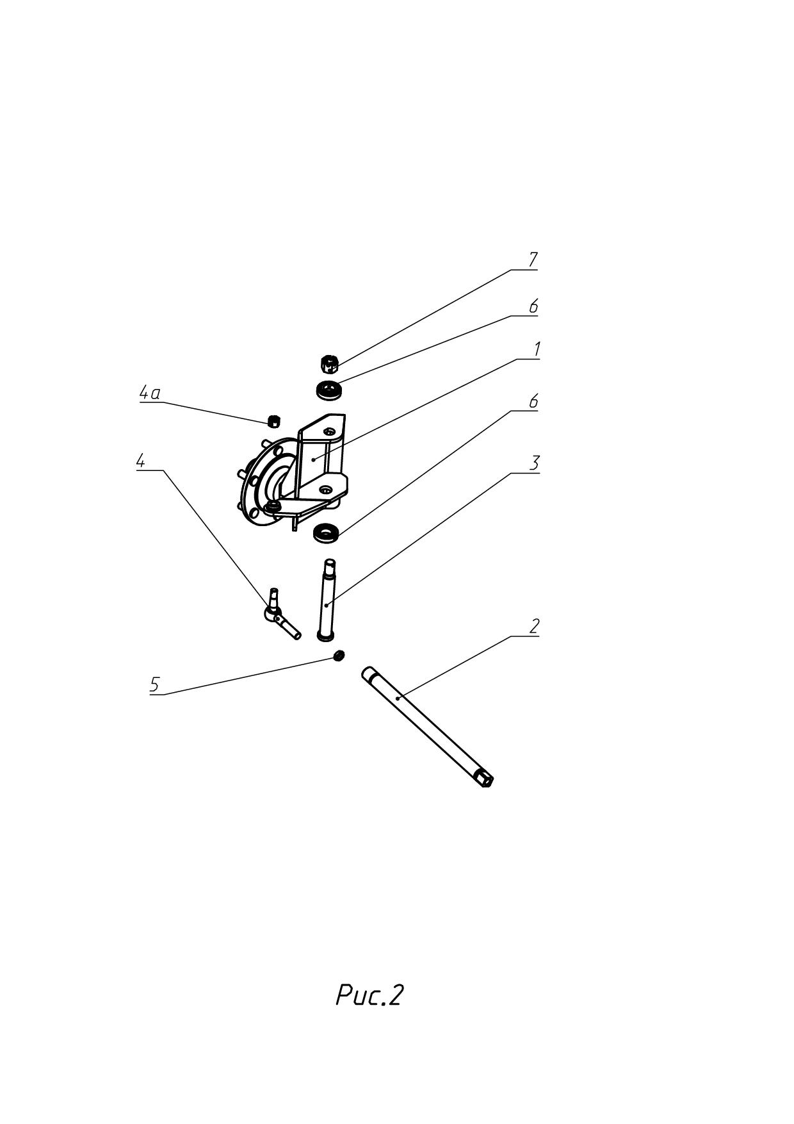
Таблица 3 / рис. 3

№ поз. | код | НАИМЕНОВАНИЕ | Кол. | Прим.
1 | sw120.04.100 | Прицепная часть руля | 1
2 | sw120.04.200 | Выдвижная часть руля | 1
3 | sw120.04.300 | Складная часть руля | 1
4 | sw120.04.400 | Соединительная часть руля | 1
5 | sw120.34.000 | Тяга рулевая | 2
6 | sw120.04.500 | Фиксатор выдвижения | 1
7 | sw120.04.600 | Палец | 1
8 | sw120.00.033 | Наконечник рулевой тяги | 2
8а |  | Гайка М16х1,5 ГОСТ 5918 | 2 | 4шт/маш
9 | sw120.04.001 | Палец | 1
10 | sw120.04.002 | Пружина | 1
11 | sw120.04.003 | Втулка | 2
12 |  | Болт М16х120 ГОСТ 7798 | 3
13 |  | Гайка М16 DIN982 | 3
14 |  | Болт М24х230 ГОСТ 7798 | 1
15 |  | Гайка М24 ГОСТ5915 | 2
16 |  | Гайка М18х1,5Л-6H.88.096 ГОСТ5916 | 2
17 |  | Гайка М18х1,5-6H.88.096 ГОСТ5916 | 2
18 | sw120.00.034 | Наконечник рулевой тяги | 1 | 2шт/маш
18а |  | Гайка М16х1,5 ГОСТ 5918 | 2 | 4шт/маш
19 |  | Шайба 24 ГОСТ11371 | 1
20 |  | Гайка М24х2 ГОСТ 5918 | 1 | 3шт/маш
21 |  | Масленка 1.1 Ц6 ГОСТ 19853 | 1 | 15шт/маш

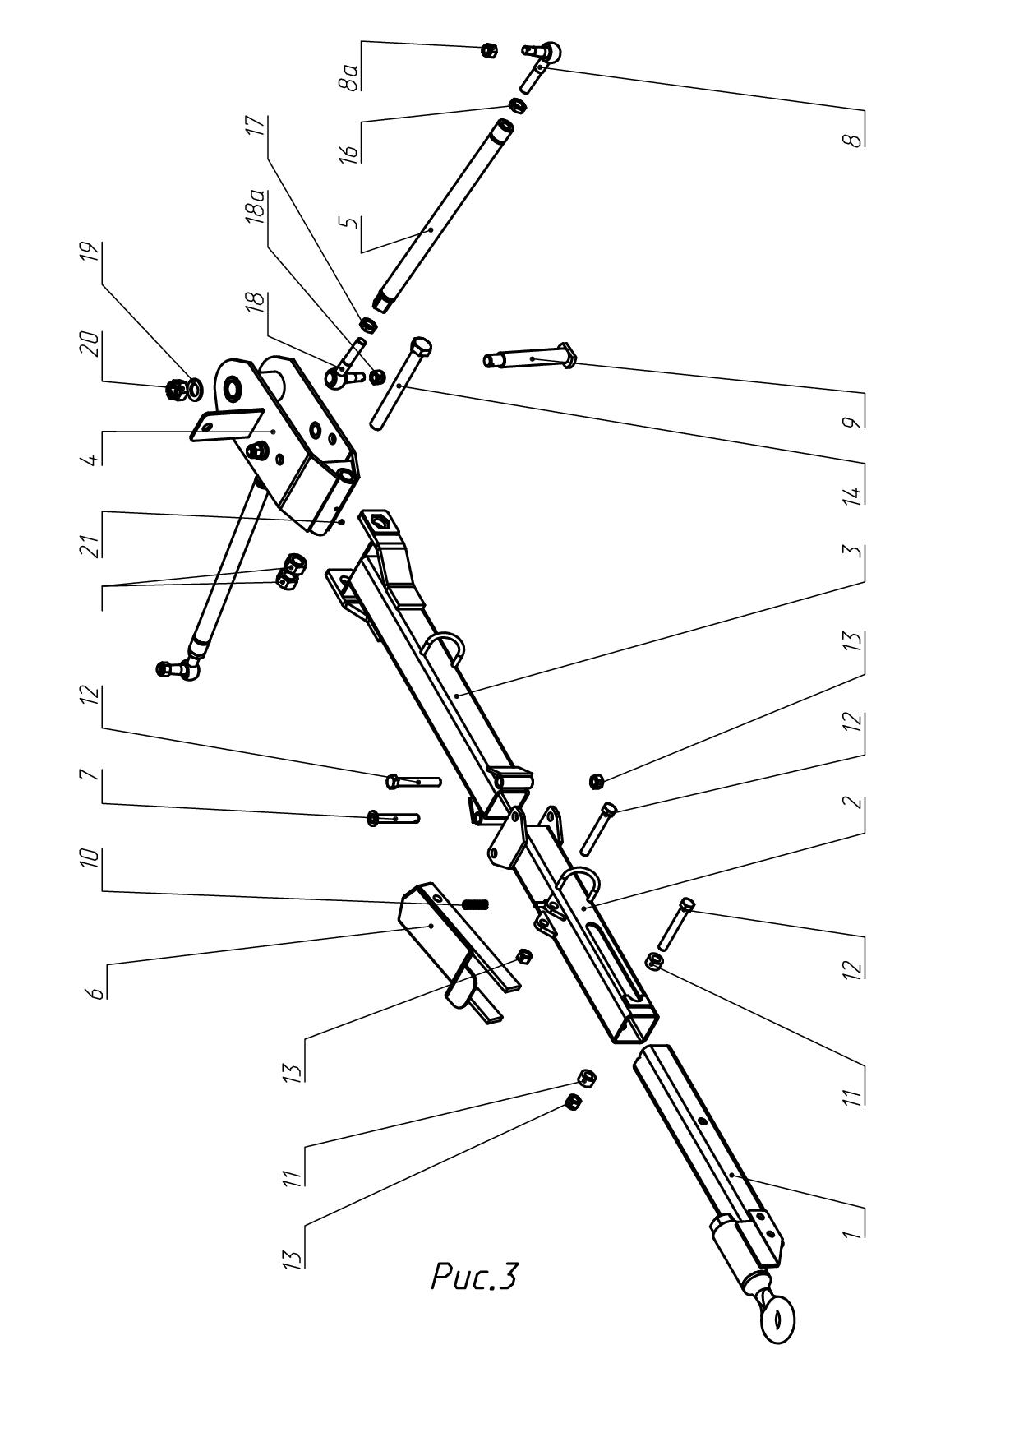
Таблица 4 / рис. 4

№ поз. | код | НАИМЕНОВАНИЕ | Кол. | Прим.
1 | sw120.10.500 | Упор | 1
2 | sw120.11.500 | Поперечина | 1
3 | sw120.09.540 | Рычаг правый | 1
4 | sw120.09.550 | Удлинитель рычага | 1
5 | sw120.08.550 | Удлинитель рычага | 1
6 | sw120.08.540 | Рычаг левый | 1
7 | sw120.07.530 | Палец | 2
8 | sw120.07.520 | Палец | 2
9 | sw120.07.510 | Палец | 2
10 |  | Болт М8х20.88.096 ГОСТ 7798 | 10
11 |  | Шайба 8.65Г ГОСТ 6402 | 10
12 | sw120.07.501 | Кронштейн | 2
13 | 03R008 | Втулка резьбовая М8 | 4
14 | sw120.07.502 | Шайба 10х48 | 3
15 |  | Болт М10х20.88.096 ГОСТ 7798 | 3
16 |  | Шайба 10.65Г ГОСТ 6402 | 3
17 | sw120.07.590 | Ось | 4
18 |  | Гайка М20 DIN982 | 4
19 | sw120.07.565 | Тяга | 2
20 |  | Гайка М18х1,5Л-6H.88.096 ГОСТ5916 | 2 | 4шт/маш
21 | sw120.07.586 | Шпилька | 2
22 |  | Гайка М18х1,5-6H.88.096 ГОСТ5916 | 2 | 4шт/маш
23 | sw120.07.575 | Зацеп | 2
24 | sw120.07.540 | Балансир | 1
25 | sw120.07.550 | Рычаг управления | 1
26 |  | Штифт пружинный 8х50 DIN1481 | 1
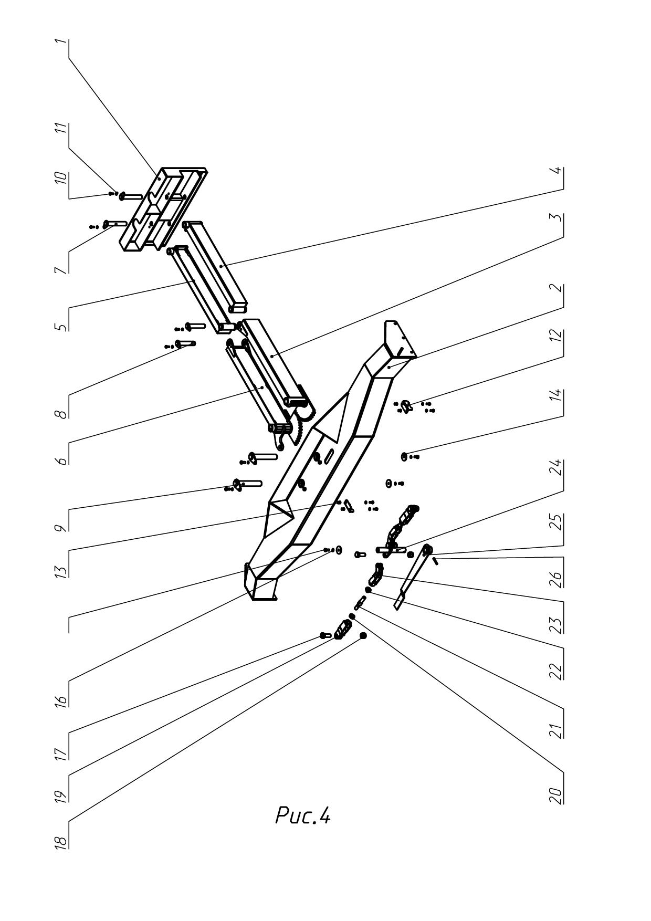
Таблица 5 / рис. 5

№ поз. | код | НАИМЕНОВАНИЕ | Кол. | Прим.
1 | sw120.00.032 | Гидроцилиндр поворота | 1
2 | sw120.00.035 | Палец гидроцилиндра | 2 | 6шт/маш
3 |  | Шайба 24 ГОСТ 11371-78 | 2 | 10шт/маш
4 |  | Шплинт 6,3х40 ГОСТ 397-79 | 2 | 10шт/маш

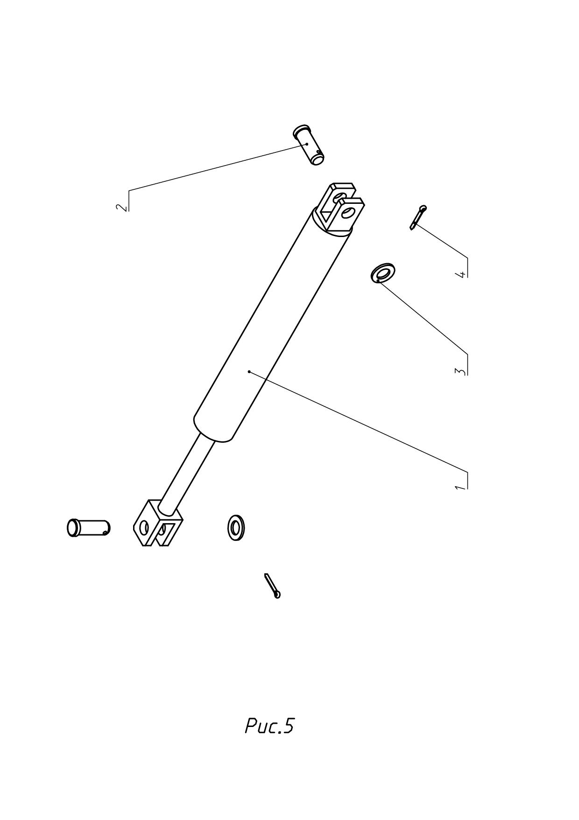
Таблица 6 / рис. 6

№ поз. | код | НАИМЕНОВАНИЕ | Кол. | Прим.
1 | sw120.05.100 | Передняя часть левой стойки | 1
2 | sw120.05.200-40 | Задняя часть левой стойки | 1
3 | sw120.05.050 | Стопор | 1
4 | sw120.33.000 | Кронштейн концевого выключателя | 3
5 | sw120.40.001 | Выключатель концевой | 3 | 5шт/маш
6 |  | Болт М12х50 ГОСТ 7798 | 3
7 |  | Шайба 12 ГОСТ 11371-78 | 3
8 |  | Гайка М12 DIN982 | 7
9 | sw120.05.002 | Шайба 12х12х28 | 2 | 12шт/маш
10 |  | Болт с кв. подг. М12х30 DIN603 | 4 | 16шт/маш
11 |  | Болт М10х30 ГОСТ 7798 | 1
12 |  | Шайба 10 ГОСТ 11371-78 | 3
13 |  | Шайба 10 ГОСТ 6958-78 | 1
14 |  | Гайка М10 DIN982 | 6
15 |  | Болт М10х25 ГОСТ 7798 | 3
16 |  | Болт М10х45 ГОСТ 7798 | 2
17 | sw120.05.001 | Труба | 1
18 |  | Винт B2.М5х40 ГОСТ 17473-80 | 12 | 24шт/маш
19 |  | Шайба 5 65Г ГОСТ 6402 | 12 | 24шт/маш
20 |  | Гайка М5 ГОСТ5915 | 12 | 24шт/маш
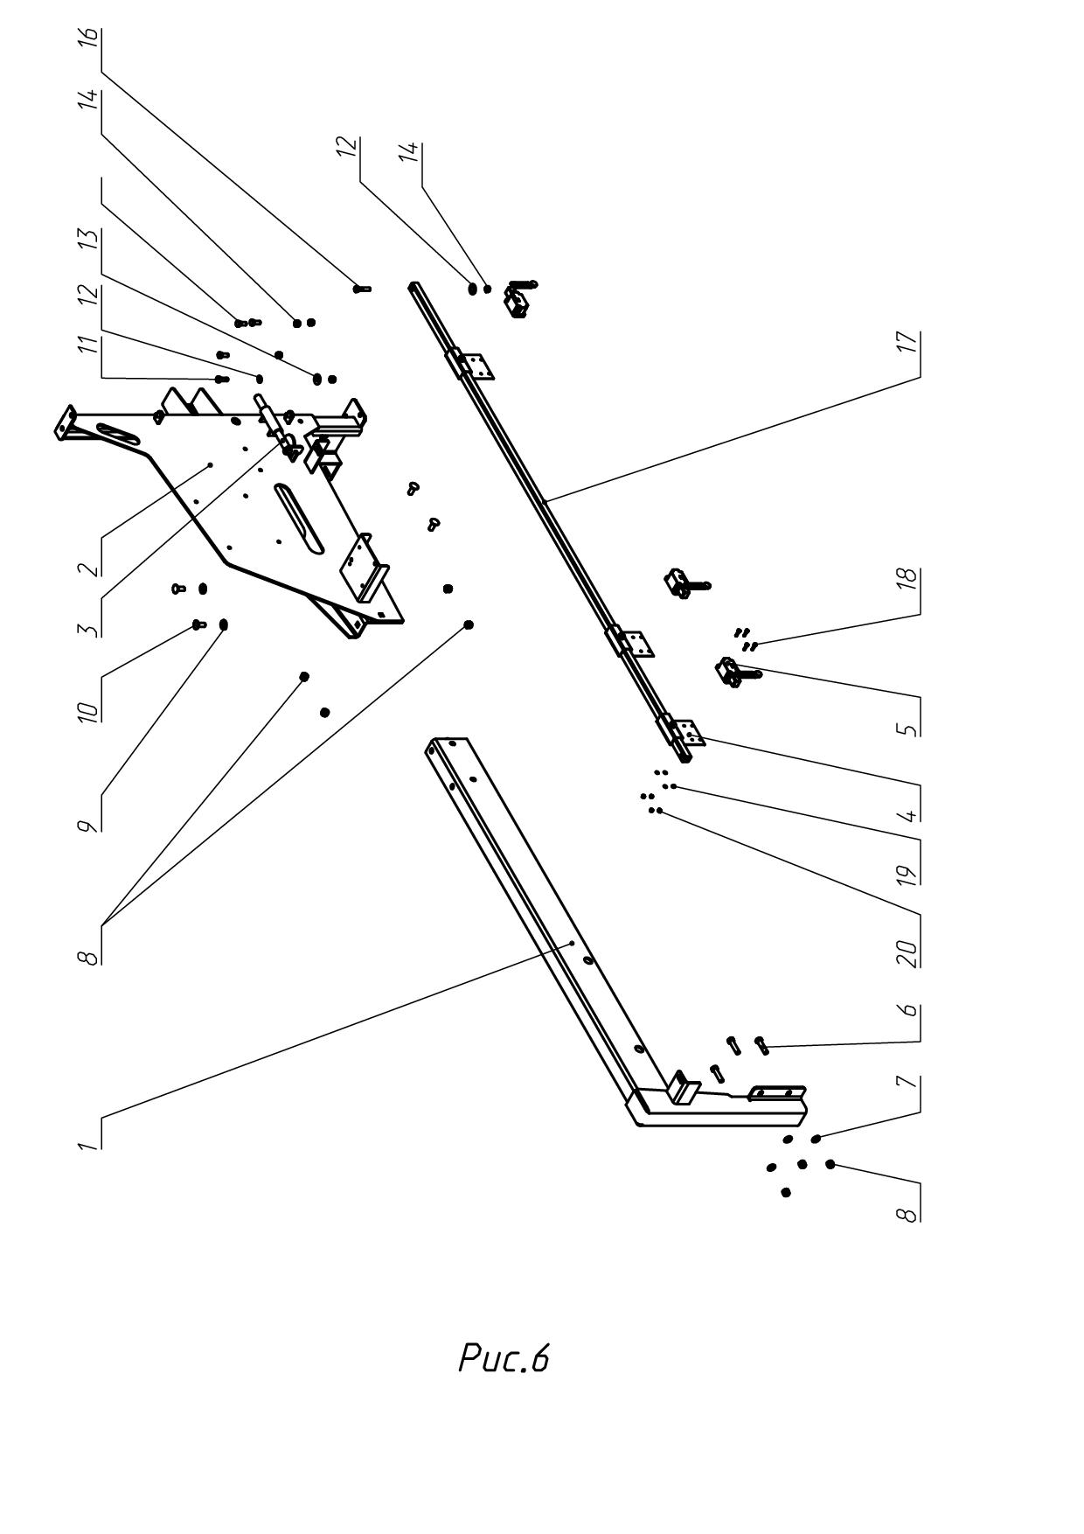
Таблица 7 / рис. 7

№ поз. | код | НАИМЕНОВАНИЕ | Кол. | Прим.
1 | sw120.00.006 | Двигатель | 1
2 | sw120.36.000 | Фланец | 1
3 | sw120.00.004 | Муфта 24/30 ST 25H7 KU7 | 1
4 | sw120.00.005 | Упругий элемент 24/92 | 1
5 | sw120.00.003 | Муфта 24/30 ST 19,05H7 KU4,76 | 1
6 | sw120.00.054 | Выключатель массы ВК318Б У-ХЛ 50А | 1
7 | sw120.00.065 | Кронштейн выключателя массы | 1
8 | sw120.00.008 | Насос | 1
9 | sw120.32.100 | Кронштейн двигателя | 1
10 | sw120.32.200 | Флажок | 1
11 | sw120.32.002 | Тяга длинная | 1
12 | sw120.32.001 | Тяга короткая | 1
13 | sw120.32.005 | Наконечник тяги | 4
14 |  | Гайка М6 DIN982 | 7
15 | sw120.32.004 | Ось наконечника тяги | 1 | или поз.13
16 |  | Шайба медная ½” | 2
17 | sw120.37.001 | Переходник ½”- ½” | 2
18 |  | Шайба 10 ГОСТ11371 | 6
19 |  | Винт М10х30 ГОСТ11738 / DIN912 | 2
20 |  | Гайка М8 DIN982 | 3
21 |  | Шайба 8 ГОСТ11371 | 7
22 |  | Болт М8х25 ГОСТ 7798 | 7
23 |  | Гайка М12 DIN982 | 1
24 |  | Шайба 12 ГОСТ11371 | 1
25 |  | Болт М6х20 ГОСТ 7798 | 1
26 |  | Шайба 6 ГОСТ11371 | 1
27 |  | Болт М6х25 ГОСТ 7798 | 1
28 |  | Гайка М10 DIN982 | 4
29 |  | Болт М6х16 ГОСТ 7798 | 3
30 |  | Болт М10х45 ГОСТ 7798 | 2
31 |  | Болт М10х40 ГОСТ 7798 | 2
32 |  | Болт М8х20 ГОСТ 7798 | 4
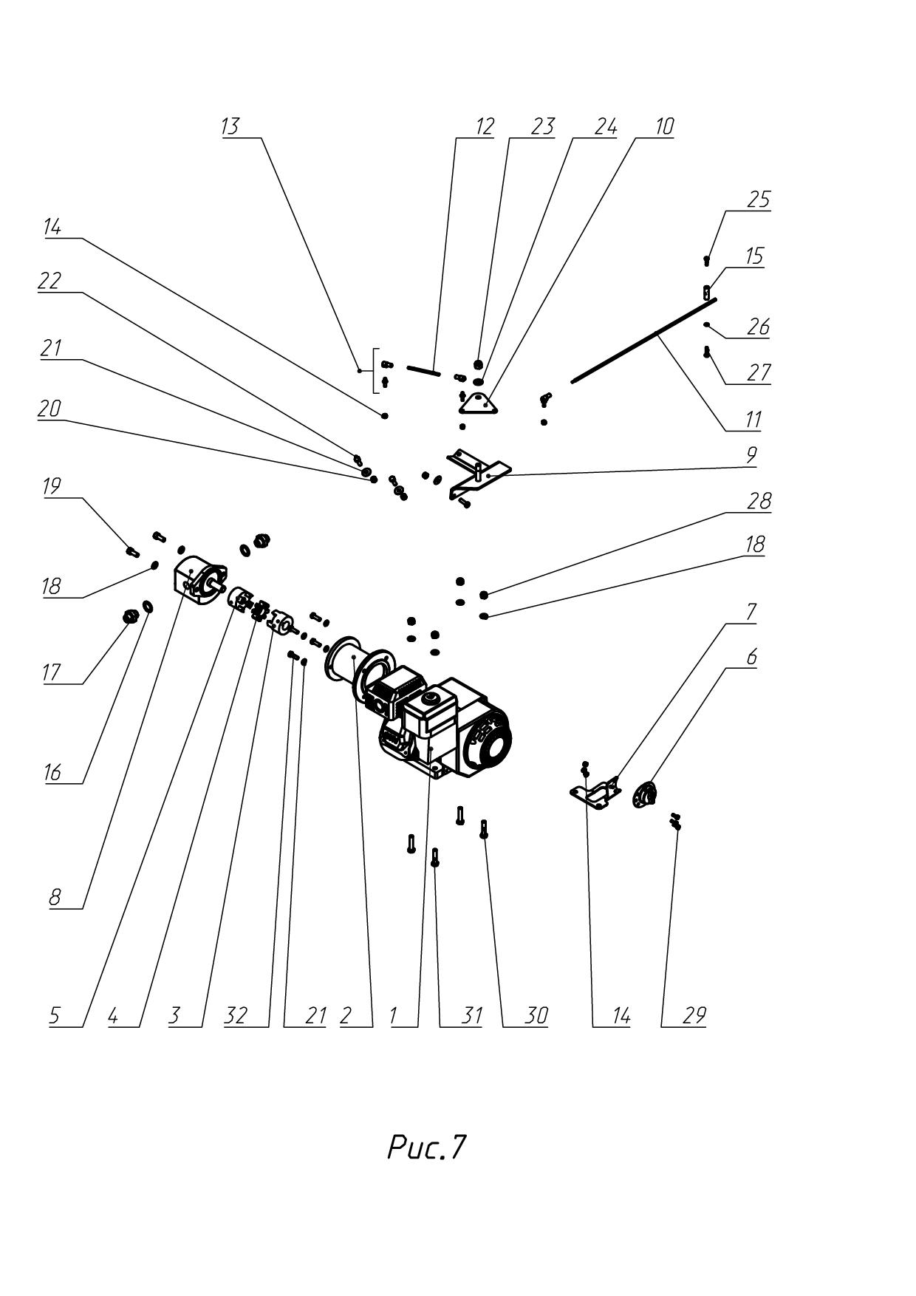
Таблица 8 / рис. 8

№ поз. | код | НАИМЕНОВАНИЕ | Кол. | Прим.
1 | sw120.27.100 | Кронштейн | 1
2 | sw120.27.200 | Ступица колеса | 1
3 | sw120.27.012 | Колесо привода обмотчика | 1
4 | sw120.27.001 | Соединение к раме | 1
5 | sw120.27.011 | Гидромотор | 1
6 | sw120.27.002 | Болт М16х120 с проушиной | 1
7 | sw120.27.004 | Пружина | 1
8 |  | Гайка М16 DIN982 | 3
9 |  | Гайка М16 ГОСТ 5915 | 1
10 |  | Болт М16х45 ГОСТ 7798 | 2
11 |  | Шайба 16 ГОСТ 11371-78 | 2
12 |  | Гайка М12 DIN982 | 4
13 |  | Болт М12х45 ГОСТ 7798 | 4
14 |  | Шайба 14 ГОСТ11371 | 4
15 |  | Болт М14х30 ГОСТ 7798 | 4
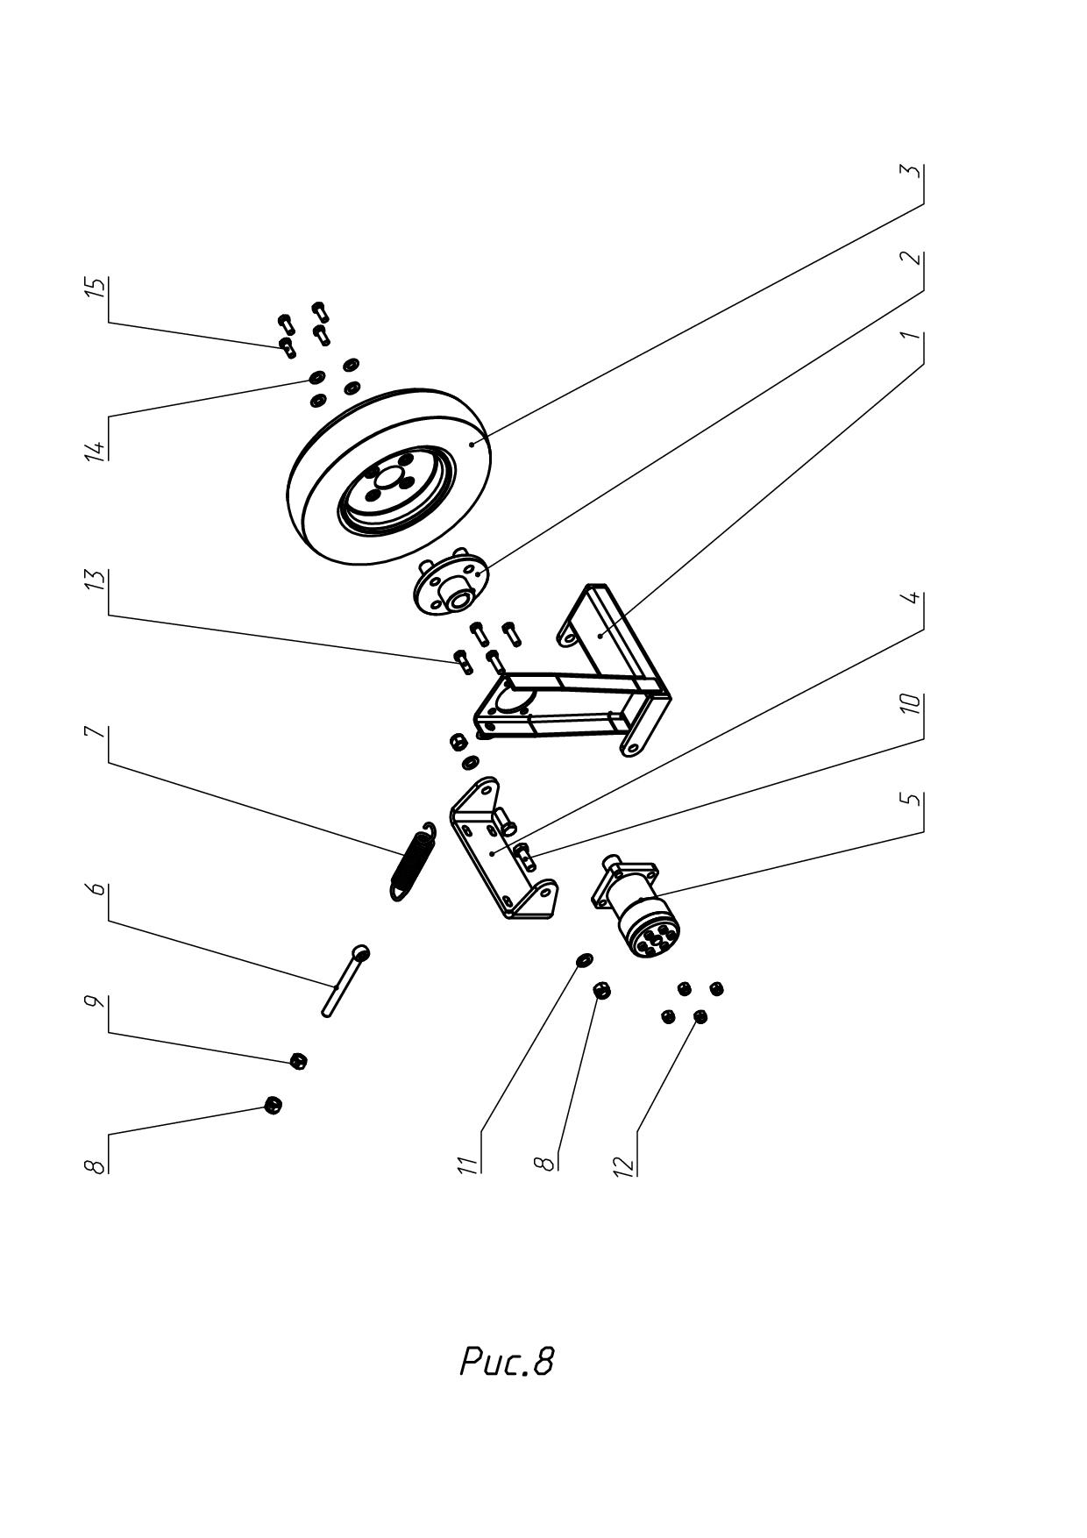
Таблица 9 / рис. 9

№ поз. | код | НАИМЕНОВАНИЕ | Кол. | Прим.
1 | sw120.06.100 | Передняя часть правой стойки | 1
2 | sw120.06.200-40 | Задняя часть правой стойки | 1
3 | sw120.05.002 | Шайба 12х12х28 | 4 | 12шт/маш
4 |  | Болт с кв. подг. М12х30 DIN603 | 4 | 16шт/маш
5 |  | Гайка М12 DIN982 | 7
6 |  | Гайка М10 DIN982 | 4
7 |  | Шайба 10 ГОСТ 6958-78 | 1
8 |  | Шайба 10 ГОСТ 11371-78 | 3
9 |  | Болт М10х30 ГОСТ 7798 | 1
10 |  | Болт М10х25 ГОСТ 7798 | 3
11 |  | Болт М12х50 ГОСТ 7798 | 3
12 |  | Шайба 12 ГОСТ 11371-78 | 3
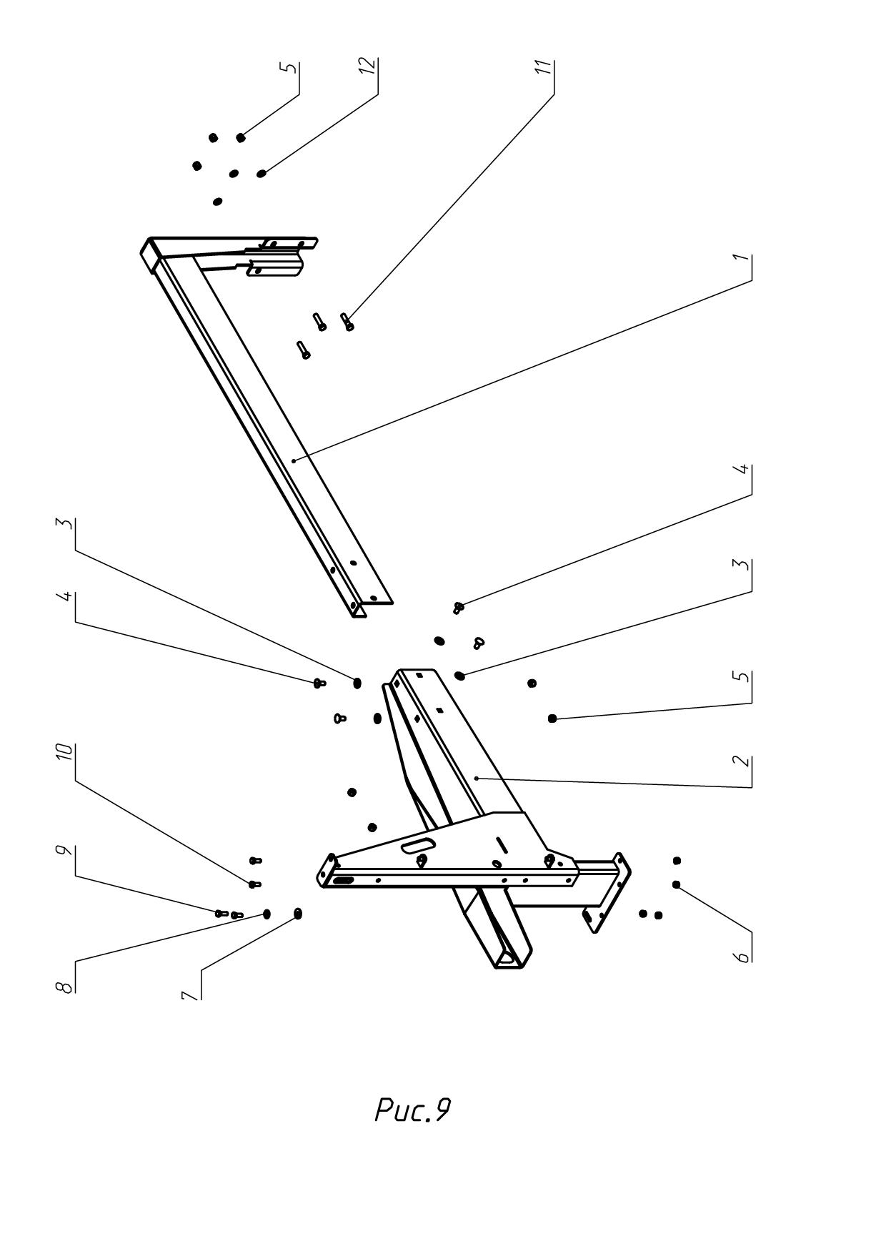
Таблица 10 / рис. 10

№ поз. | код | НАИМЕНОВАНИЕ | Кол. | Прим.
1 | sw120.25.100-40 | Крепление ограждения правое | 1
2 | sw120.24.002 | Пластина установочная | 1 | 2 шт/маш
3 | sw120.25.200 | Кронштейн ролика | 1
4 | sw120.24.001 | Ролик | 3 | 10шт/маш
5 | sw120.40.001 | Выключатель концевой | 1 | 5 шт/маш
6 |  | Винт B2.М5х40 ГОСТ 17473-80 | 4 | 24шт/маш
7 |  | Шайба 5 ГОСТ 11371 | 4 | 24шт/маш
8 |  | Гайка М12 DIN982 | 5
9 |  | Болт М12х30 ГОСТ 7798 | 3
10 |  | Гайка М12 ГОСТ 5915 | 2
11 |  | Болт М12х65 ГОСТ 7798 | 2
12 |  | Гайка М10 DIN982 | 2
13 |  | Шайба 10 ГОСТ 11371-78 | 2
14 |  | Болт М10х25 ГОСТ 7798 | 2
15 |  | Шайба 5 65Г ГОСТ 6402 | 4 | 24шт/маш
16 |  | Гайка М5 ГОСТ5915 | 4 | 24шт/маш
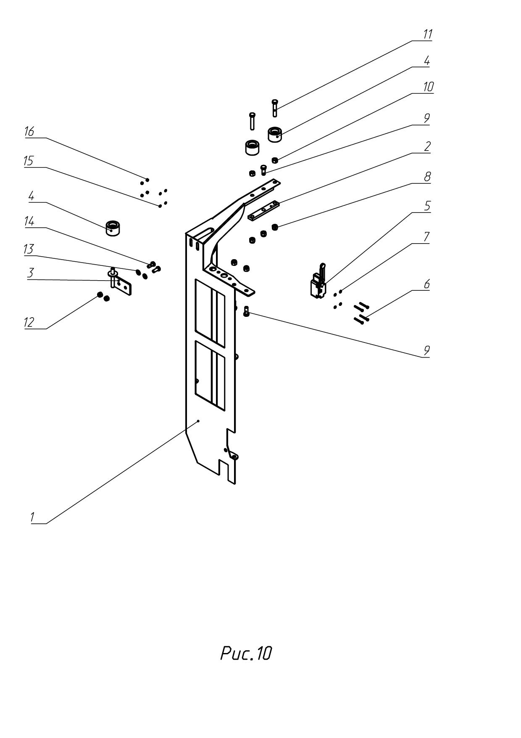
Таблица 11 / рис. 11

№ поз. | код | НАИМЕНОВАНИЕ | Кол. | Прим.
1 | sw120.15.100 | Рама каретки | 1 | 2 шт/маш
2 | sw120.15.500 | Фиксатор кронштейна | 1 | 2 шт/маш
3 | sw120.15.400 | Кронштейн втулки установочной | 1 | 2 шт/маш
4 |  | Сборка валков натяжения пленки | 1 | Стр. 28
5 |  | Сборка валка прижимного | 1 | Стр. 28
6 | sw120.15.005 | Крышка | 1 | 2 шт/маш
7 | sw120.15.700 | Пластина соединительная | 1 | 2 шт/маш
8 | sw120.15.001 | Втулка бобины пленки | 2 | 4 шт/маш
9 |  | Шайба 16 ГОСТ 11371-78 | 12
10 |  | Болт М8х60 ГОСТ 7798 | 1
11 |  | Штифт ø4,5 с пруж. кольцом | 1
12 |  | Гайка М8 DIN982 | 1
13 |  | Шплинт 5х45 ГОСТ 397 | 2
14 | sw120.15.027 | Гайка М24х2 ГОСТ 5918 h=23 мм | 2
15 |  | Гайка М16 DIN982 | 2
16 |  | Болт М10х30 ГОСТ 7798 | 4
17 |  | Шайба 10 ГОСТ 11371-78 | 2
18 |  | Гайка М10 DIN982 | 4
19 |  | Болт М6х12 ГОСТ 7798 | 4
20 |  | Шайба 6 ГОСТ 11371-78 | 4
21 |  | Гайка М6 ГОСТ5915 | 4
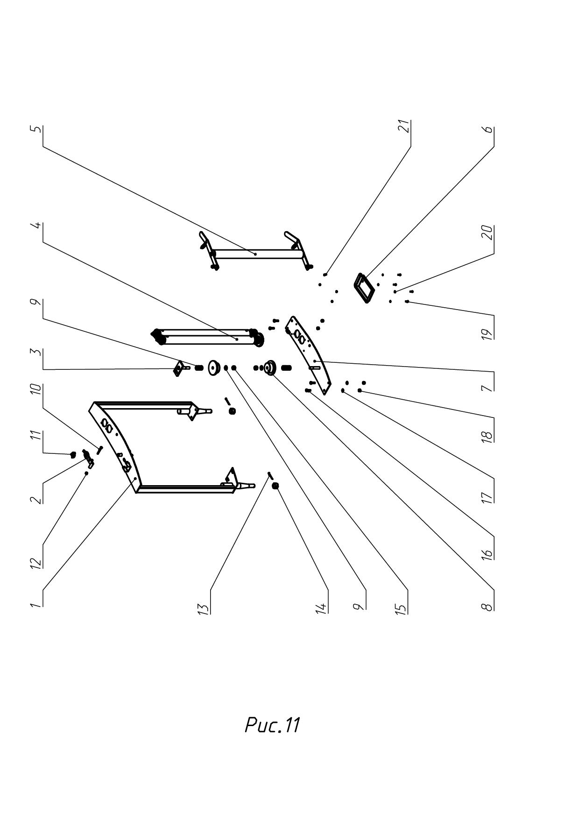
Таблица 12 / рис. 12

№ поз. | код | НАИМЕНОВАНИЕ | Кол. | Прим.
1 | sw120.15.100 | Рама каретки | 1 | 2 шт/маш
2 | sw120.15.300 | Вал-натяжитель пленки | 2 | 4 шт/маш
3 | sw120.15.700 | Пластина соединительная | 1 | 2 шт/маш
4 | sw120.15.006 | Шестерня малая | 1 | 2 шт/маш
5 | sw120.15.007 | Шестерня большая | 1 | 2 шт/маш
6 | sw120.15.600 | Ось валка прижимного | 1 | 2 шт/маш
7 | sw120.15.003 | Пружина | 2 | 4 шт/маш
8 | sw120.15.009 | Ручка правая | 1 | 2 шт/маш
9 | sw120.15.202 | Втулка прижимного вала | 2 | 4 шт/маш
10 | sw120.15.201 | Труба прижимного вала | 1 | 2 шт/маш
11 | sw120.15.008 | Ручка левая | 1 | 2 шт/маш
12 | sw120.15.004 | Втулка дистанционная | 2 | 4 шт/маш
13 |  | Подшипник BPFL-SA204 | 4 | 8 шт/маш
14 |  | Шайба 12 ГОСТ 11371-78 | 1
15 |  | Шплинт 5х45 ГОСТ 397 | 1
16 |  | Болт М12х45 ГОСТ 7798 | 2
17 |  | Гайка М12 DIN982 | 2
18 |  | Винт M8х20 DIN603 | 8
19 |  | Гайка М8 DIN982 | 8
20 |  | Шпонка 6х6х22 ГОСТ23360-78 | 2 | 4 шт/маш
21 |  | Винт М6х16 DIN 914 / 916 | 2 | 4 шт/маш
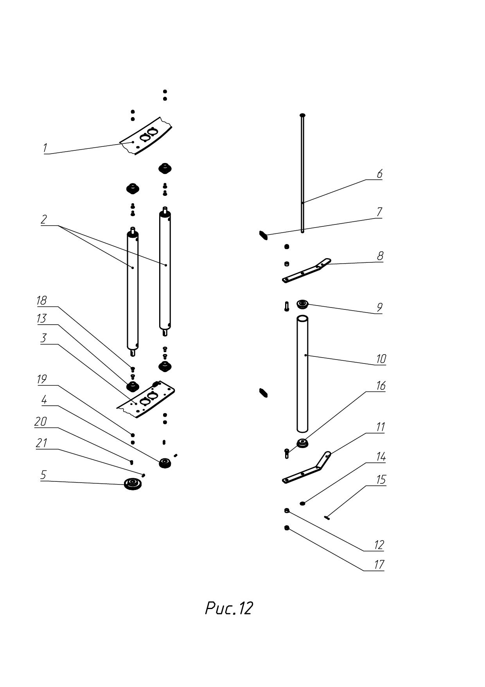
Таблица 13 / рис. 13

№ поз. | код | НАИМЕНОВАНИЕ | Кол. | Прим.
1 | sw120.13.000 | Рама кареток | 1
2 | sw120.14.000-40 | Обод | 1
3 | sw120.12.005 | Колесо | 8
4 |  | Подшипник 80301 ГОСТ7242-81 | 16
5 |  | Гайка М12 DIN982 | 8
6 |  | Шайба 12 ГОСТ 11371-78 | 40
7 |  | Болт М12х80 ГОСТ 7798 | 8
8 |  | Болт М20х50 ГОСТ 7798 | 2
9 |  | Гайка М20 DIN982 | 2 | 6 шт/маш
10 |  | Шайба 20 ГОСТ 7798 | 6
11 |  | Гайка М20 ГОСТ5915 | 4
12 |  | Болт М20х180 ГОСТ 7798 | 2
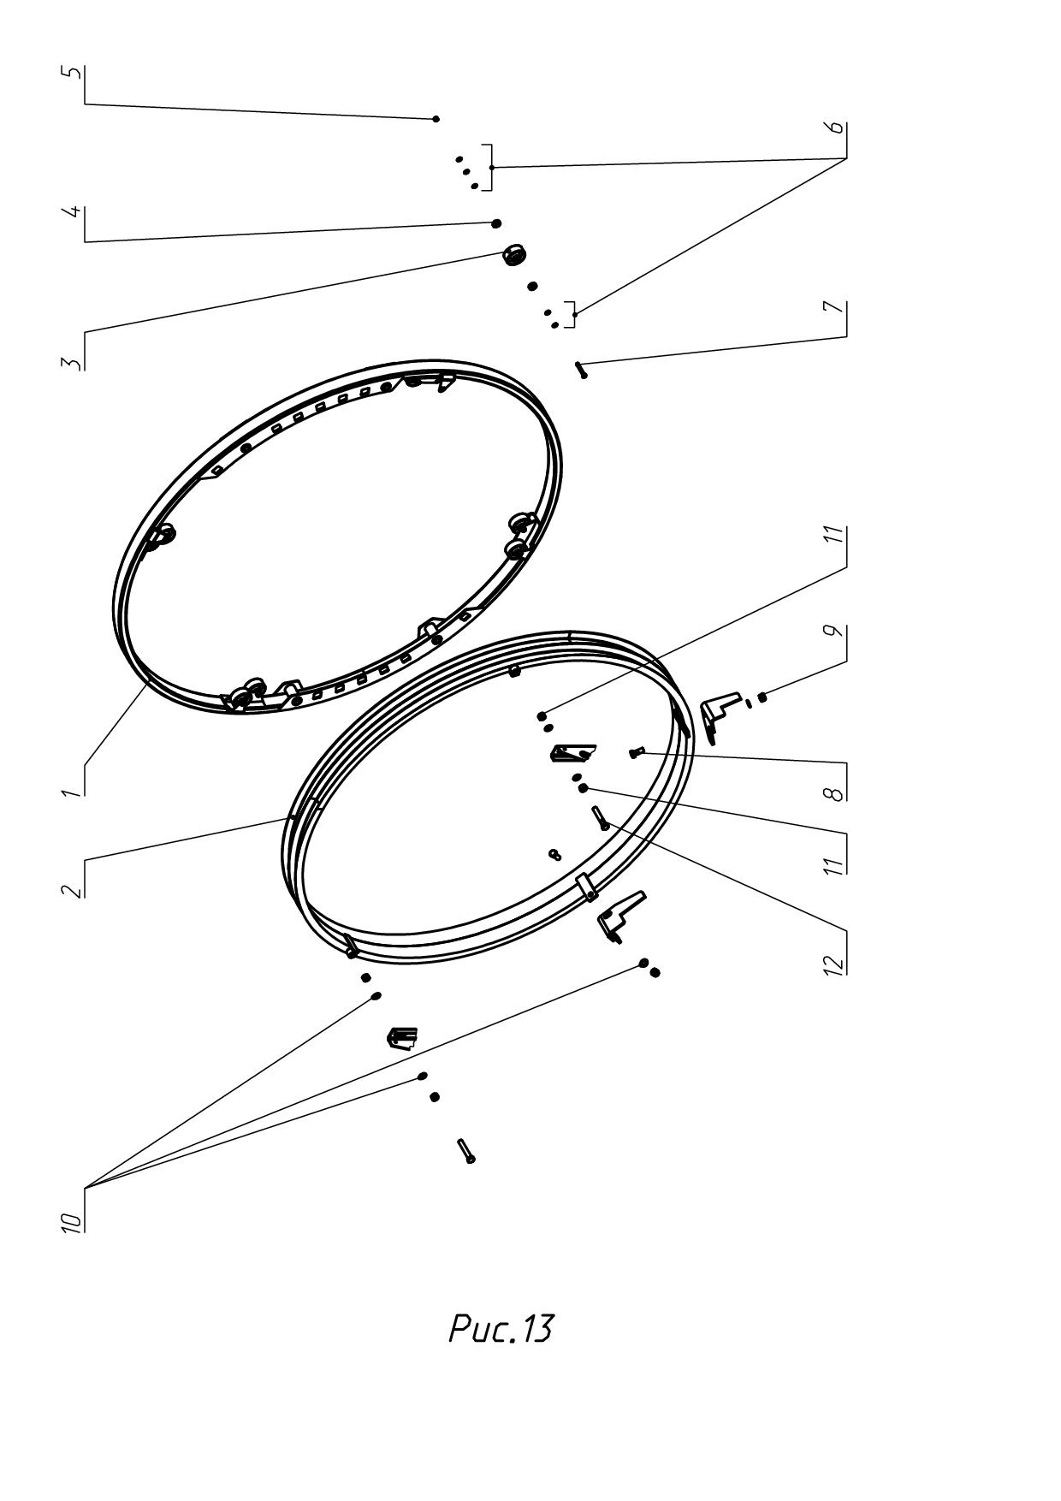
Таблица 14 / рис. 14

№ поз. | код | НАИМЕНОВАНИЕ | Кол. | Прим.
1 | sw120.42.100 | Валок конусный | 1 | 2 шт/маш
2 | sw120.42.002 | Крышка | 1 | 2 шт/маш
3 | sw120.42.201 | Ось | 1 | 2 шт/маш
4 | sw120.42.202 | Шайба 30х37 | 2 | 4 шт/маш
5 | sw120.42.001 | Подшипник 80106 ГОСТ7242-81 | 2 | 4 шт/маш
6 | sw120.42.003 | Кольцо стопорное E30 | 1 | 2 шт/маш
7 | sw120.42.004 | Шплинт 6,3х71 ГОСТ397-79 | 1 | 2 шт/маш
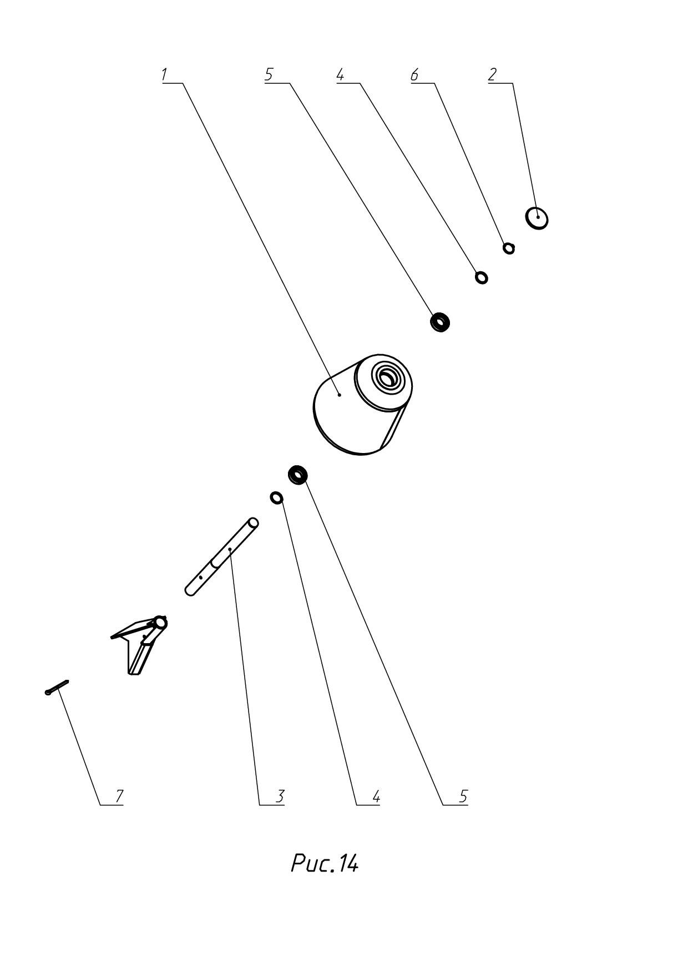
Таблица 15 / рис. 15

№ поз. | код | НАИМЕНОВАНИЕ | Кол. | Прим.
1 | sw120.24.100-40 | Крепление ограждения левое | 1
2 | sw120.24.002 | Пластина установочная | 1 | 2 шт/маш
3 | sw120.24.200 | Кронштейн ролика | 1
4 | sw120.24.001 | Ролик | 3 | 10шт/маш
5 | sw120.40.001 | Выключатель концевой | 1 | 5 шт/маш
6 |  | Винт B2.М5х40 ГОСТ 17473-80 | 4 | 24шт/маш
7 |  | Шайба 5 ГОСТ 11371 | 4 | 24шт/маш
8 |  | Гайка М12 DIN982 | 5
9 |  | Болт М12х30 ГОСТ 7798 | 3
10 |  | Гайка М12 ГОСТ 5915 | 2
11 |  | Болт М12х65 ГОСТ 7798 | 2
12 |  | Гайка М10 DIN982 | 2
13 |  | Шайба 10 ГОСТ 11371-78 | 2
14 |  | Болт М10х25 ГОСТ 7798 | 2
15 |  | Шайба 5 65Г ГОСТ 6402 | 4 | 24шт/маш
16 |  | Гайка М5 ГОСТ5915 | 4 | 24шт/маш
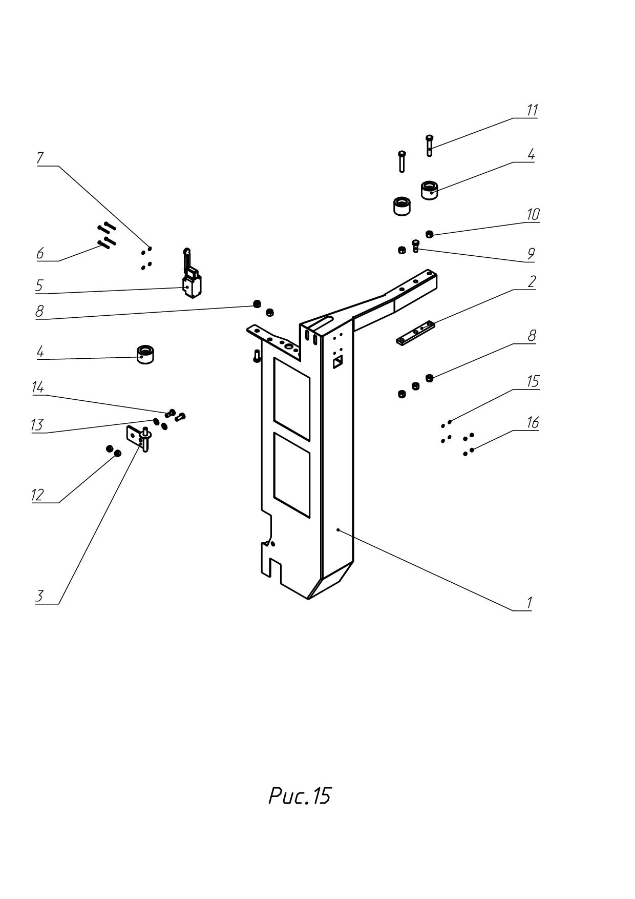
Таблица 16 / рис. 16

№ поз. | код | НАИМЕНОВАНИЕ | Кол. | Прим.
1 |  | Сборка левой направляющей | 1 | Стр. 38
2 |  | Сборка кронштейна левого гидроцилиндра | 1 | Стр. 40
3 |  | Сборка кронштейна консольного левого | 1 | Стр. 42
4 | sw120.17.006 | Гидроцилиндр | 1 | 2 шт/маш
5 |  | Сборка толкателя левого | 1 | Стр. 44

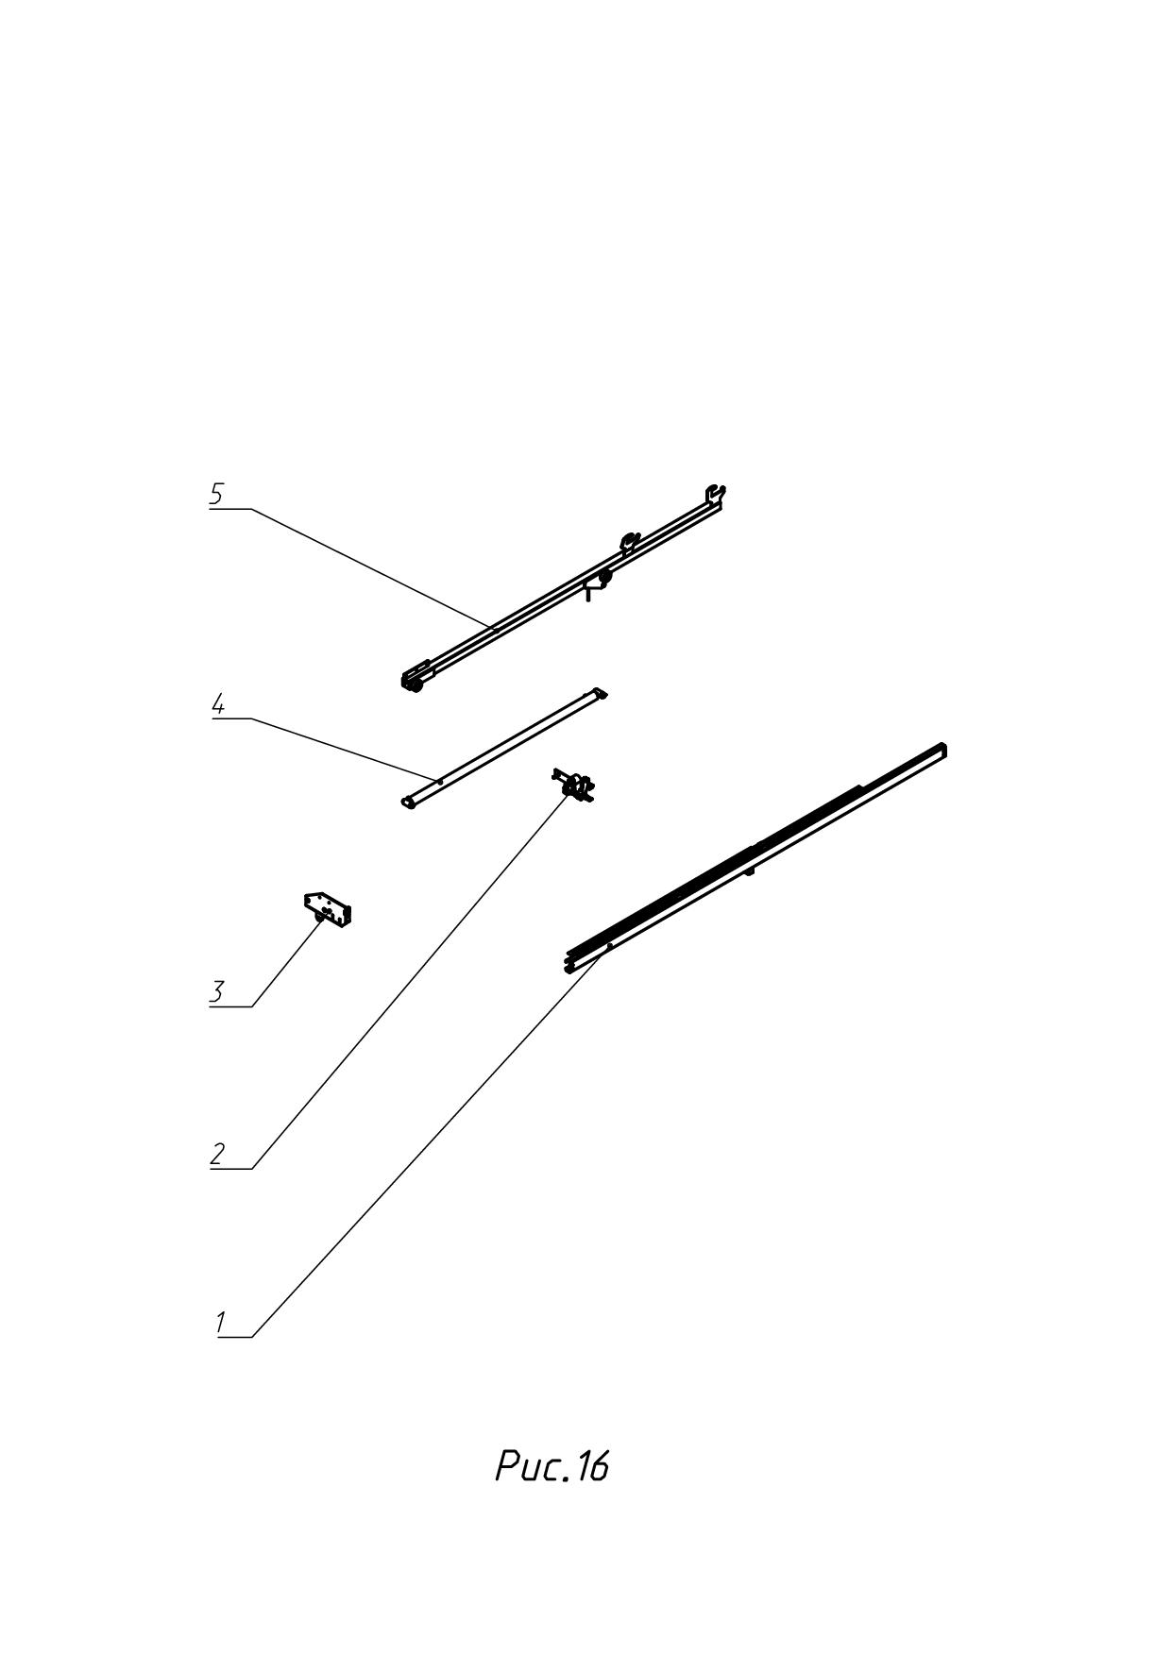
Таблица 17 / рис. 17

№ поз. | код | НАИМЕНОВАНИЕ | Кол. | Прим.
1 | sw120.17.300 | Боковина несущая левая | 1
2 | sw120.17.001 | Направляющая ограждения | 1
3 |  | Гайка М10 DIN982 | 2
4 |  | Шайба 10 ГОСТ 6958-78 | 2
5 |  | Болт М10х30 ГОСТ 7798 | 2
6 |  | Гайка М8 DIN982 | 4
7 |  | Шайба 8 ГОСТ 11371-78 | 4
8 |  | Болт М8х25 ГОСТ 7798 | 2
9 |  | Шайба 10.65Г ГОСТ 6402 | 2
10 |  | Болт М10х25 ГОСТ 7798 | 2
11 |  | Винт М8х25 DIN 7991 | 2 | 4 шт/маш
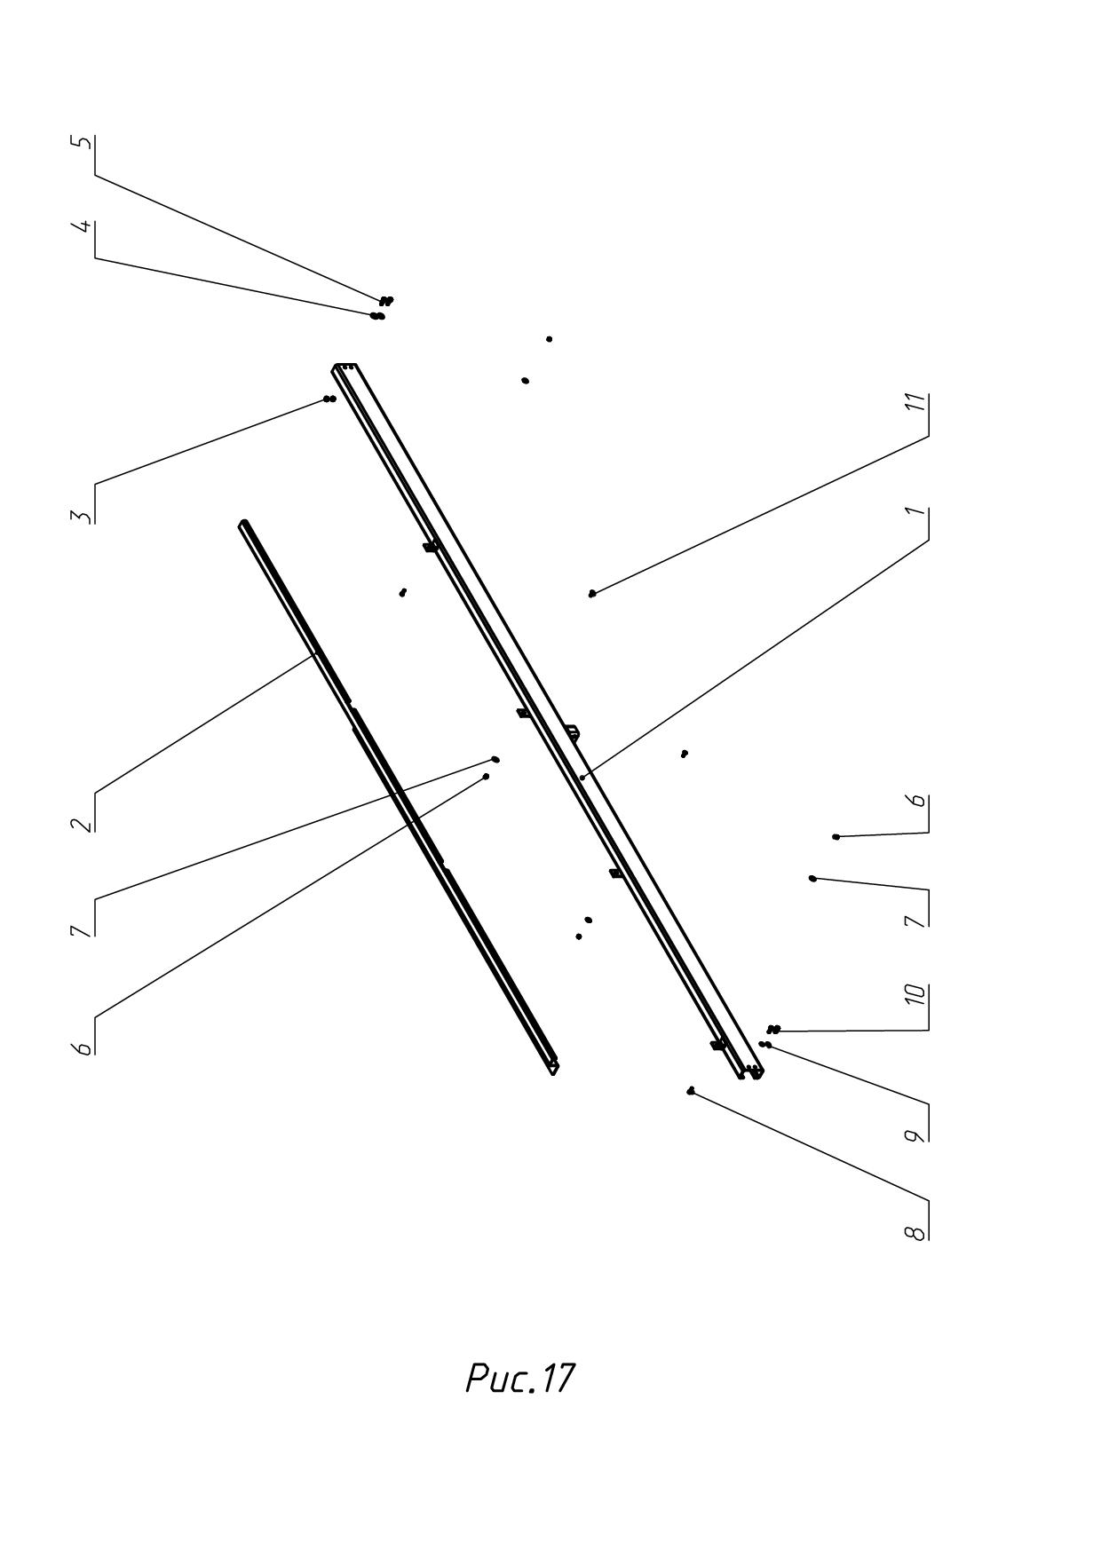
Таблица 18 / рис. 18

№ поз. | код | НАИМЕНОВАНИЕ | Кол. | Прим.
1 | sw120.17.650 | Кронштейн держателя | 1
2 | sw120.17.601 | Проставка | 1
3 | sw120.17.602 | Скоба зажимная | 1
4 | sw120.17.750 | Регулятор оборотов | 1
5 | sw120.17.701 | Пластина скользящая | 1
6 | sw120.17.702 | Пружина | 1
7 |  | Болт М12х80 ГОСТ 7798 | 2
8 |  | Шайба 12 ГОСТ 6958-78 | 2
9 |  | Гайка М12 DIN982 | 2
10 |  | Болт М10х50 ГОСТ 7798 | 1
11 |  | Шайба 10 ГОСТ 6958-78 | 1
12 |  | Гайка М10 DIN982 | 3
13 |  | Болт М8х25 ГОСТ 7798 | 1
14 |  | Шайба 8 ГОСТ 6958-78 | 3
15 |  | Гайка М8 DIN982 | 3
16 |  | Болт М8х20 ГОСТ 7798 | 2
17 |  | Болт М6х30 ГОСТ 7798 | 2
18 |  | Гайка М6 DIN982 | 2
19 |  | Болт М12х65 ГОСТ 7798 | 1
20 |  | Гайка М12 ГОСТ 5915 | 1
21 |  | Болт М10х30 ГОСТ 7798 | 2
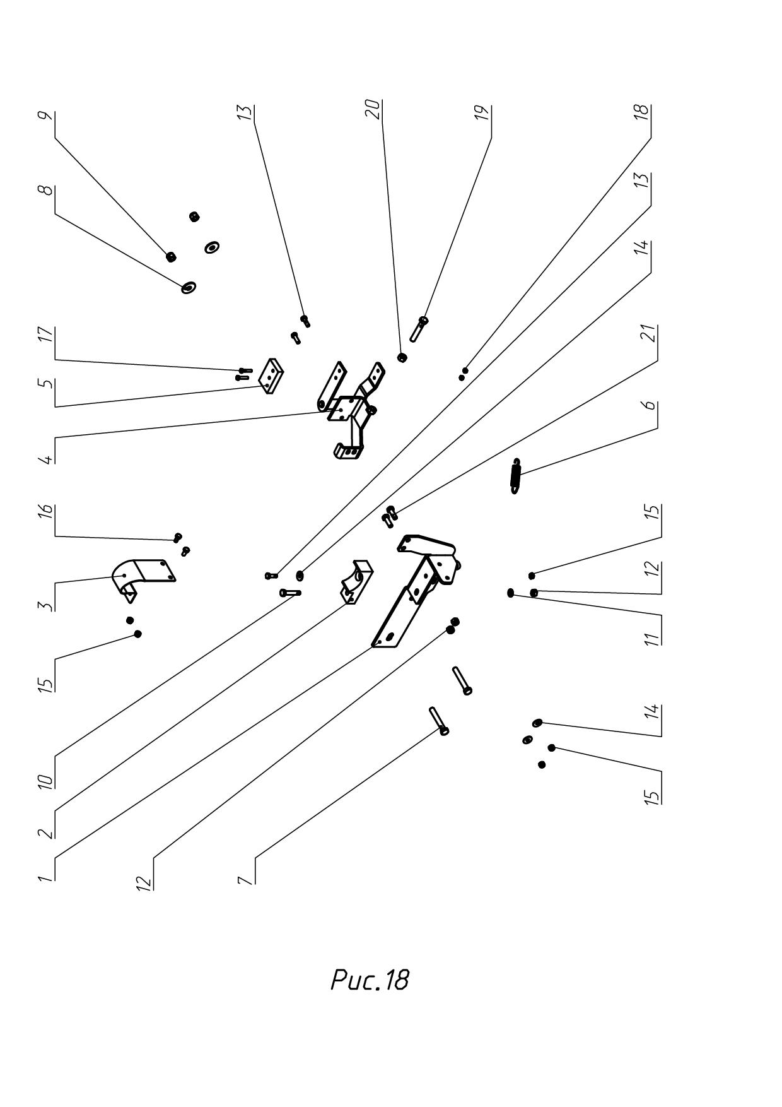
Таблица 19 / рис. 19

№ поз. | код | НАИМЕНОВАНИЕ | Кол. | Прим.
1 | sw120.17.200 | Кронштейн консольный левый | 1
2 | sw120.17.002 | Палец гидроцилиндра | 1
3 |  | Гайка М16 DIN982 | 4
4 |  | Болт М16х40 DIN603 | 4
5 |  | Шайба 24 ГОСТ11371 | 1
6 |  | Шплинт 6,3х40 ГОСТ 397-79 | 1
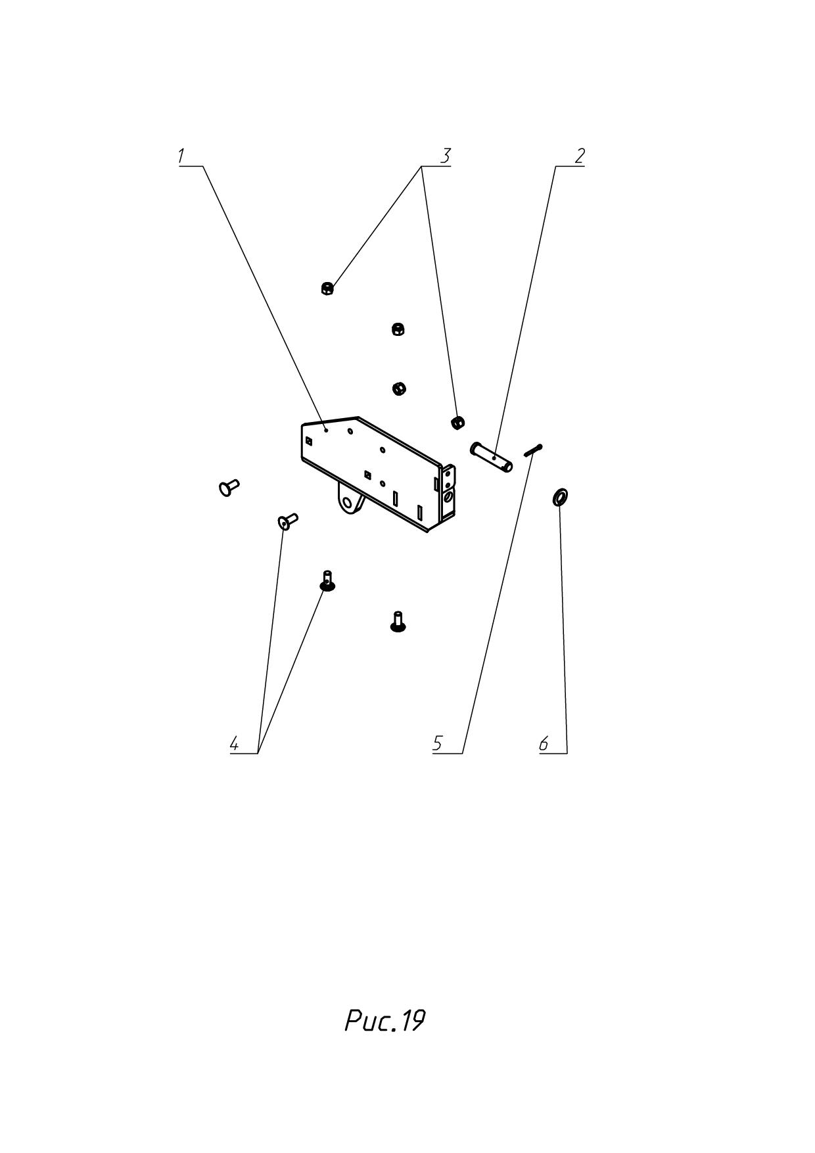
Таблица 20 / рис. 20

№ поз. | код | НАИМЕНОВАНИЕ | Кол. | Прим.
1 | sw120.17.400_1 | Толкатель левый | 1
2 | sw120.17.008 | Шайба 22х48х2 | 4 | 8шт/маш
3 | sw120.17.004 | Колесо | 2 | 4шт/маш
4 | sw120.17.003 | Ось | 2 | 4шт/маш
5 | sw120.17.002 | Палец гидроцилиндра | 1 | 4шт/маш
6 |  | Шплинт 6,3х40 ГОСТ 397-79 | 1 | 4шт/маш
7 |  | Гайка М18х1,5 ГОСТ5915 | 2 | 4шт/маш
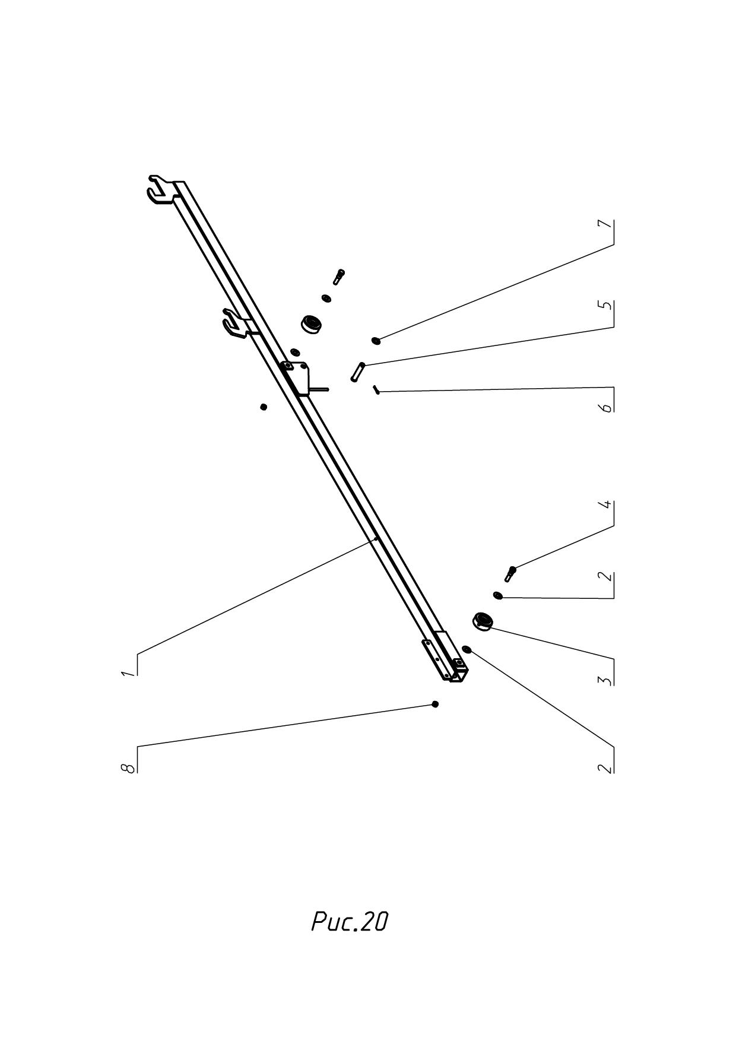
Таблица 21 / рис. 21

№ поз. | код | НАИМЕНОВАНИЕ | Кол. | Прим.
1 |  | Сборка правой направляющей | 1 | Стр. 48
2 |  | Сборка кронштейна консольного правого | 1 | Стр. 50
3 |  | Сборка толкателя правого | 1 | Стр. 52
4 |  | Сборка кронштейна правого гидроцилиндра | 1 | Стр. 54
5 | sw120.17.006 | Гидроцилиндр | 1 | 2 шт/маш

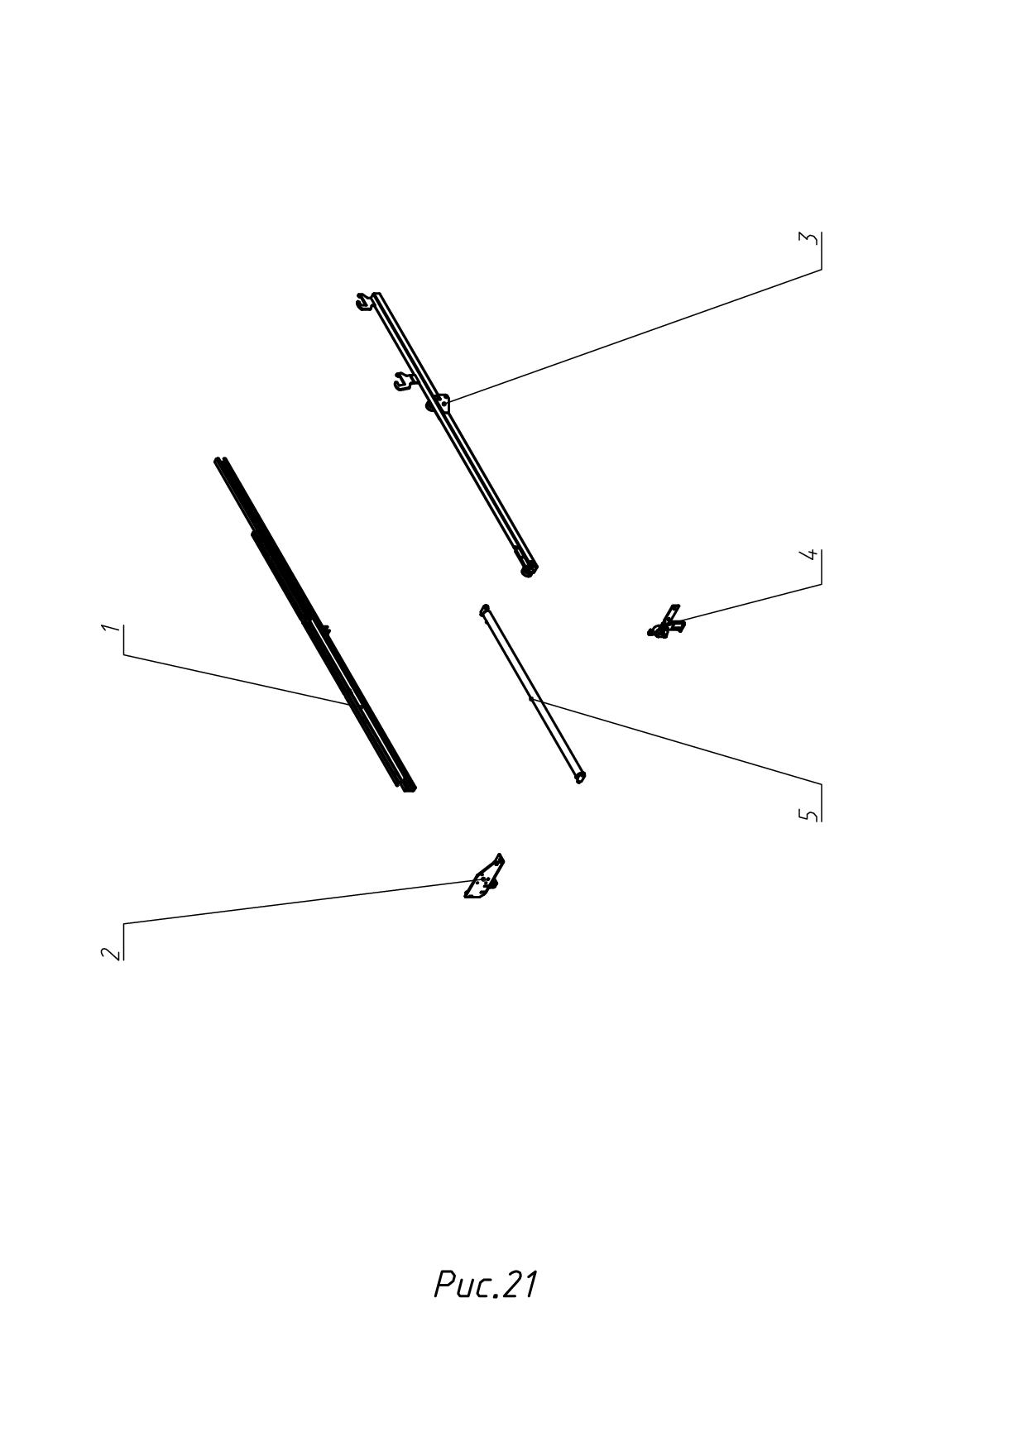
Таблица 22 / рис. 22

№ поз. | код | НАИМЕНОВАНИЕ | Кол. | Прим.
1 | sw120.18.300 | Боковина несущая правая | 1
2 | sw120.18.001 | Направляющая ограждения | 1
3 |  | Гайка М10 DIN982 | 2
4 |  | Шайба 10 ГОСТ 6958-78 | 2
5 |  | Болт М10х30 ГОСТ 7798 | 2
6 |  | Гайка М8 DIN982 | 4
7 |  | Шайба 8 ГОСТ 11371-78 | 4
8 |  | Болт М8х25 ГОСТ 7798 | 2
9 |  | Шайба 10.65Г ГОСТ 6402 | 2
10 |  | Болт М10х25 ГОСТ 7798 | 2
11 |  | Винт М8х25 DIN 7991 | 2 | 4 шт/маш
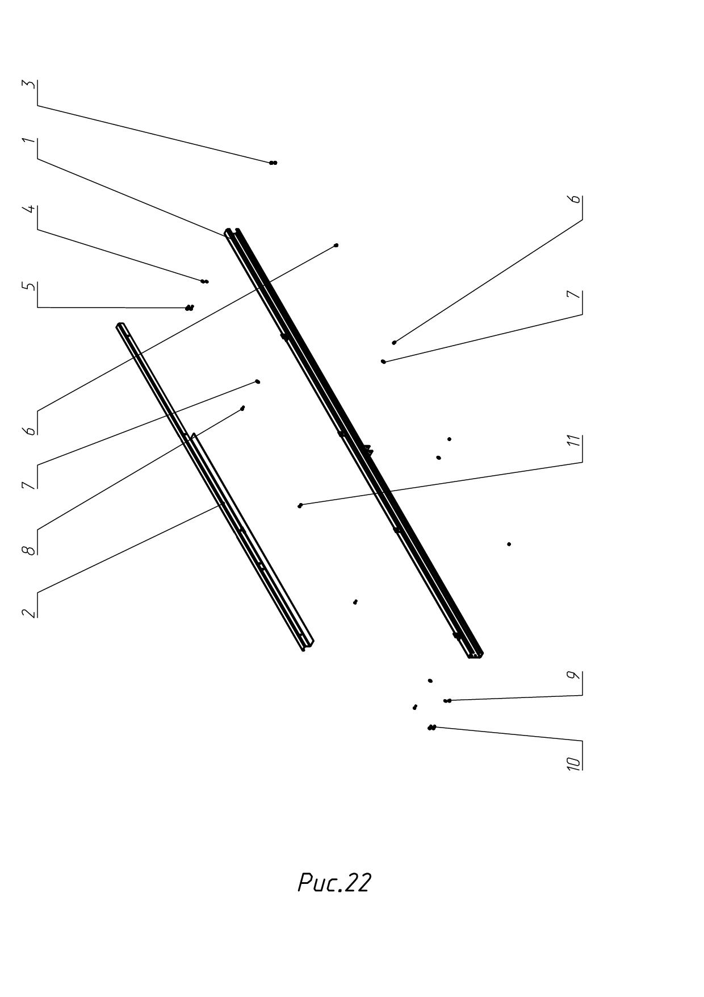
Таблица 23 / рис. 23

№ поз. | код | НАИМЕНОВАНИЕ | Кол. | Прим.
1 | sw120.18.200 | Кронштейн консольный правый | 1
2 | sw120.17.002 | Палец гидроцилиндра | 1
3 | sw120.18.007 | Палец поперечины | 1
4 | sw120.00.103 | Шплинт R-образный 5х70
5 |  | Шайба 24 ГОСТ11371 | 1
6 |  | Шплинт 6,3х40 ГОСТ 397-79 | 1
7 |  | Болт М16х40 DIN603 | 4
8 |  | Гайка М16 DIN982 | 4

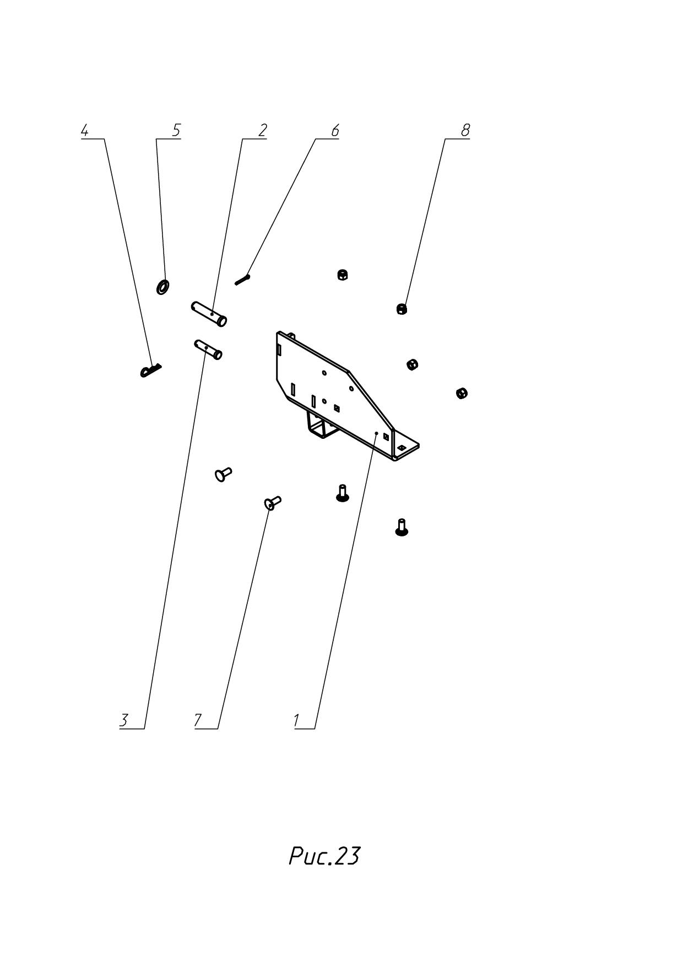
Таблица 24 / рис. 24

№ поз. | код | НАИМЕНОВАНИЕ | Кол. | Прим.
1 | sw120.18.400_1 | Толкатель правый | 1
2 | sw120.17.008 | Шайба 22х48х2 | 4 | 8шт/маш
3 | sw120.17.004 | Колесо | 2 | 4шт/маш
4 | sw120.17.003 | Ось | 2 | 4шт/маш
5 | sw120.17.002 | Палец гидроцилиндра | 1 | 4шт/маш
6 |  | Шплинт 6,3х40 ГОСТ 397-79 | 1 | 4шт/маш
7 |  | Гайка М18х1,5 ГОСТ5915 | 2 | 4шт/маш
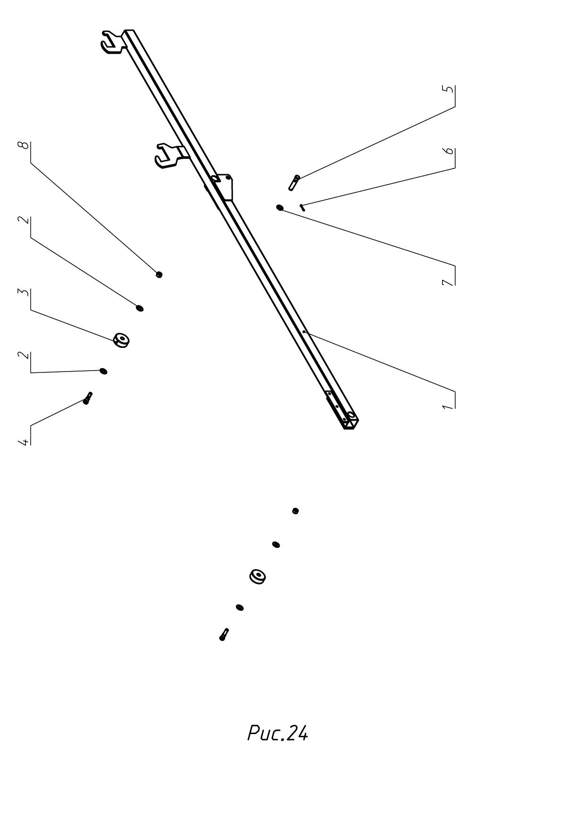
Таблица 25 / рис. 25

№ поз. | код | НАИМЕНОВАНИЕ | Кол. | Прим.
1 | sw120.18.650 | Кронштейн держателя | 1
2 | sw120.17.601 | Проставка | 1
3 | sw120.18.602 | Скоба зажимная | 1
4 | sw120.18.603 | Проушина поперечины | 1
5 |  | Болт М8х25 ГОСТ 7798 | 5
6 |  | Шайба 8 ГОСТ 6958-78 | 3
7 |  | Гайка М8 DIN982 | 5
8 |  | Болт М8х20 ГОСТ 7798 | 2
9 |  | Болт М10х30 ГОСТ 7798 | 2
10 |  | Гайка М10 DIN982 | 3
11 |  | Болт М10х50 ГОСТ 7798 | 1
12 |  | Шайба 10 ГОСТ 6958-78 | 1
13 |  | Болт М12х80 ГОСТ 7798 | 2
14 |  | Шайба 12 ГОСТ 6958-78 | 2
15 |  | Гайка М12 DIN982 | 2
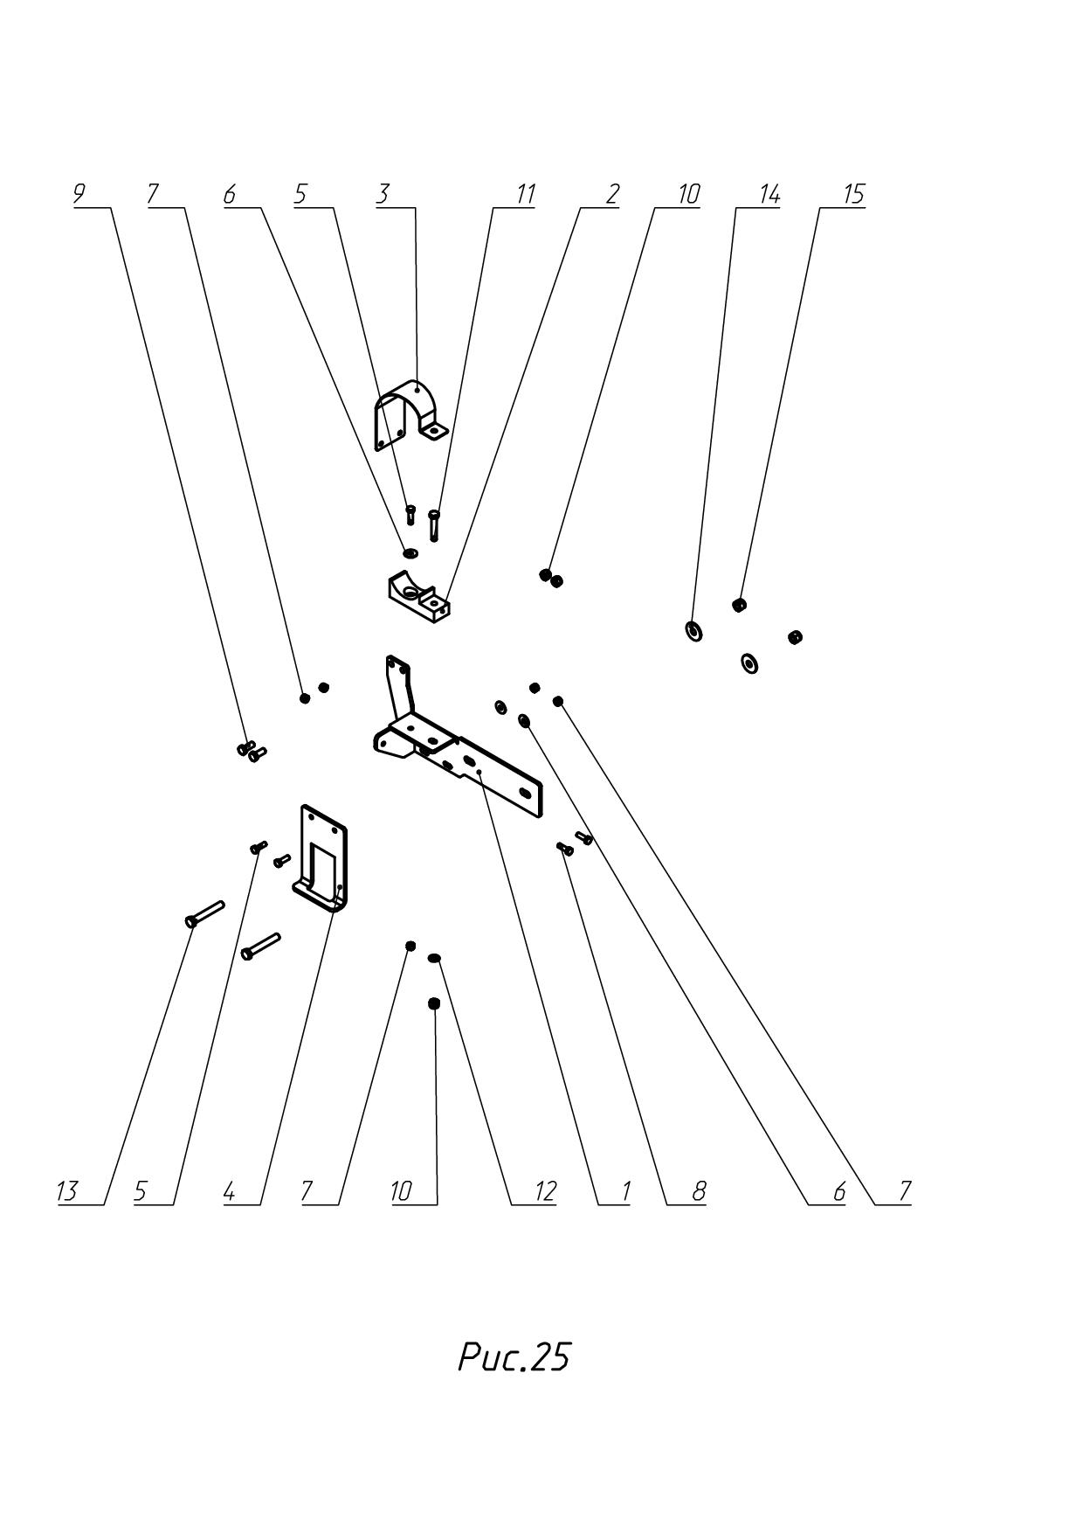
Таблица 26 / рис. 26

№ поз. | код | НАИМЕНОВАНИЕ | Кол. | Прим.
1 | sw120.00.022 | Брызговик | 1
2 | sw120.00.023 | Пластина крепления брызговика | 3
3 |  | Болт М8х25 ГОСТ 7798 | 6
4 |  | Шайба 8 ГОСТ 6958-78 | 3
5 |  | Гайка М8 DIN982 | 6
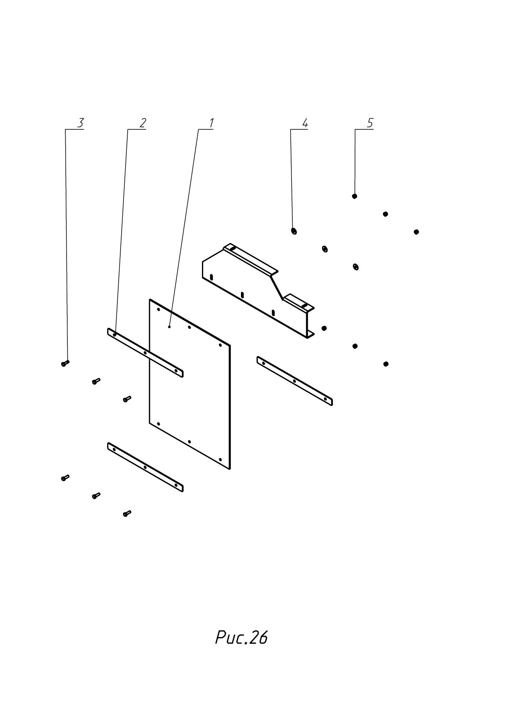
Таблица 27 / рис. 27

№ поз. | код | НАИМЕНОВАНИЕ | Кол. | Прим.
1 | sw120.19.000 | Серьга | 1
2 | sw120.19.100 | Палец | 1
3 |  | Болт М16х120 ГОСТ 7798 | 1
4 |  | Гайка М16 DIN982 | 1
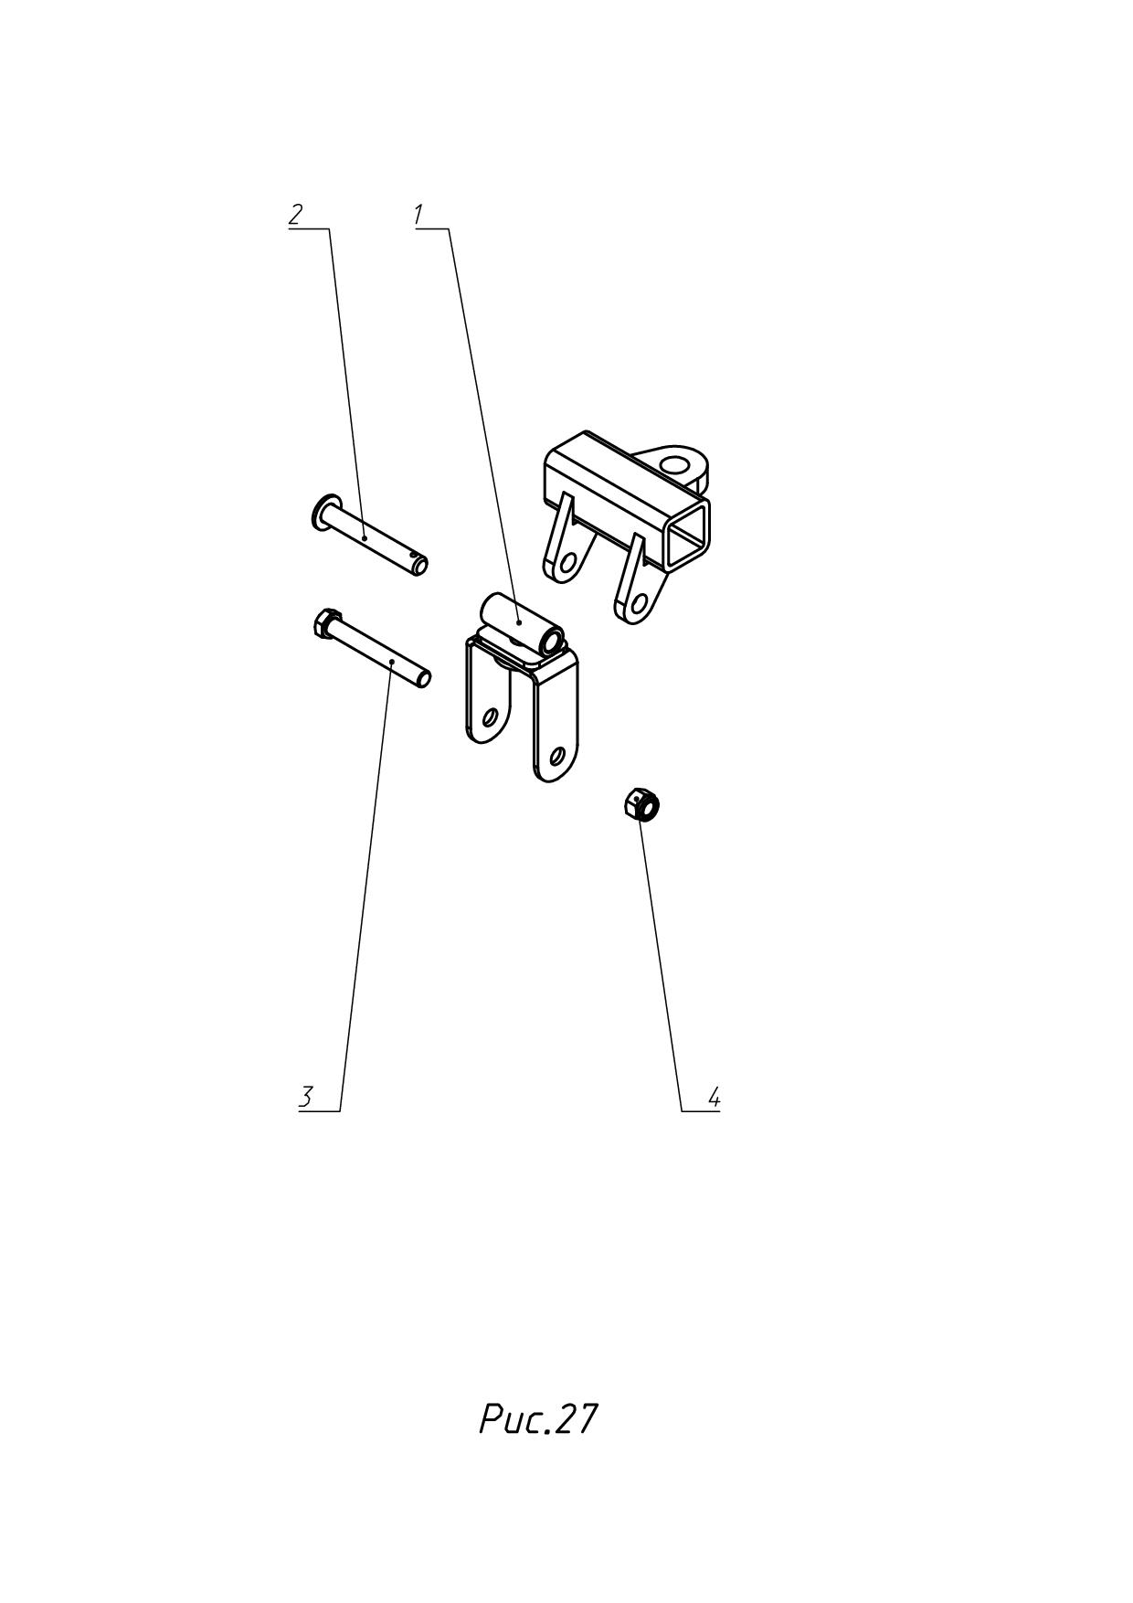
Таблица 28 / рис. 28

№ поз. | код | НАИМЕНОВАНИЕ | Кол. | Прим.
1 | sw120.16.301 | Труба | 1
2 | sw120.16.302_1 | Втулка | 2
3 | sw120.16.303 | Шайба 25х32х2 | 8*
4 | sw120.16.500_1 | Кронштейн катка левый | 1
5 | sw120.16.550_1 | Кронштейн катка правый | 1
6 | sw120.16.402_1 | Ось | 1
7 |  | Винт М10х30.88 DIN7991 | 4
8 |  | Гайка М10 DIN982 | 4
9 |  | Шайба 10 ГОСТ 6958-78 | 4
10 |  | Подшипник 80205 ГОСТ7242-81 | 2
11 |  | Винт М6х12 DIN614 | 2

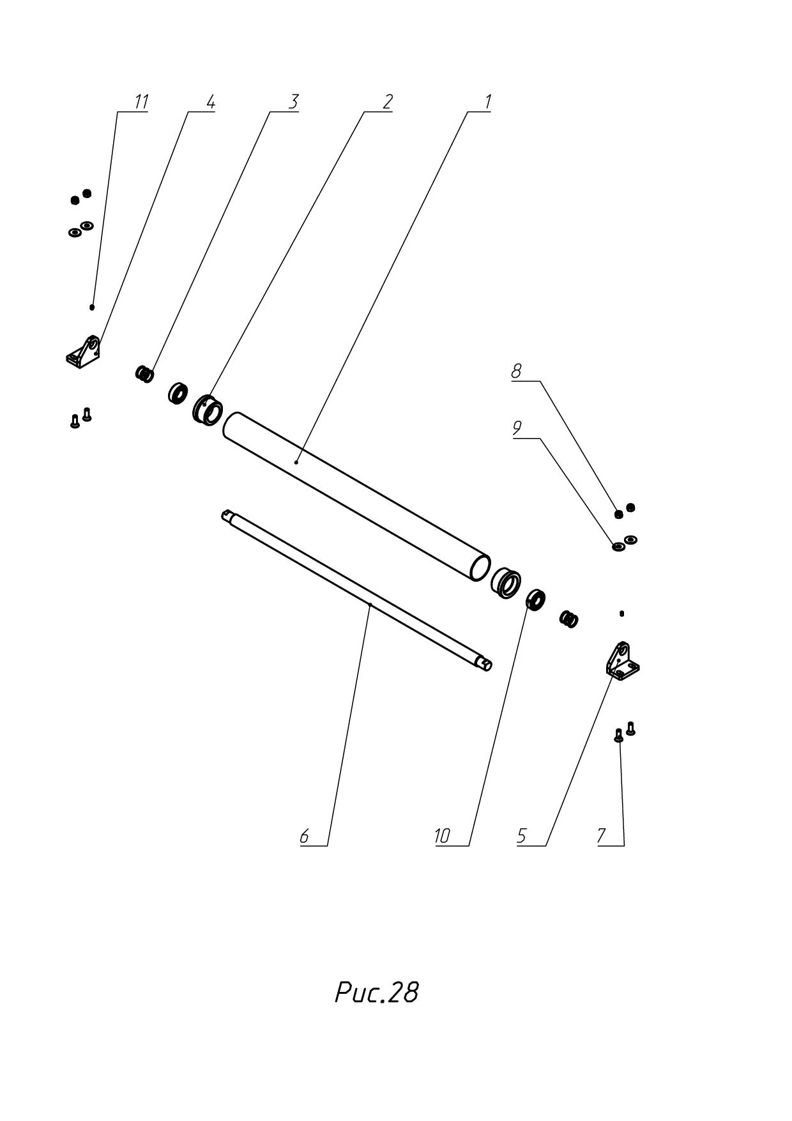
Таблица 29 / рис. 29

№ поз. | код | НАИМЕНОВАНИЕ | Кол. | Прим.
1 | sw120.16.301 | Труба | 1
2 | sw120.16.302_1 | Втулка | 2
3 | sw120.16.303 | Шайба 25х32х2 | 8*
4 | sw120.16.400_1 | Кронштейн катка | 2
5 | sw120.16.402_1 | Ось | 1
6 |  | Подшипник 80205 ГОСТ7242-81 | 2
7 |  | Винт М6х12 DIN614 | 2
8 |  | Болт М10х30 ГОСТ 7798 | 4
9 |  | Шайба 10.65Г ГОСТ 6402 | 4

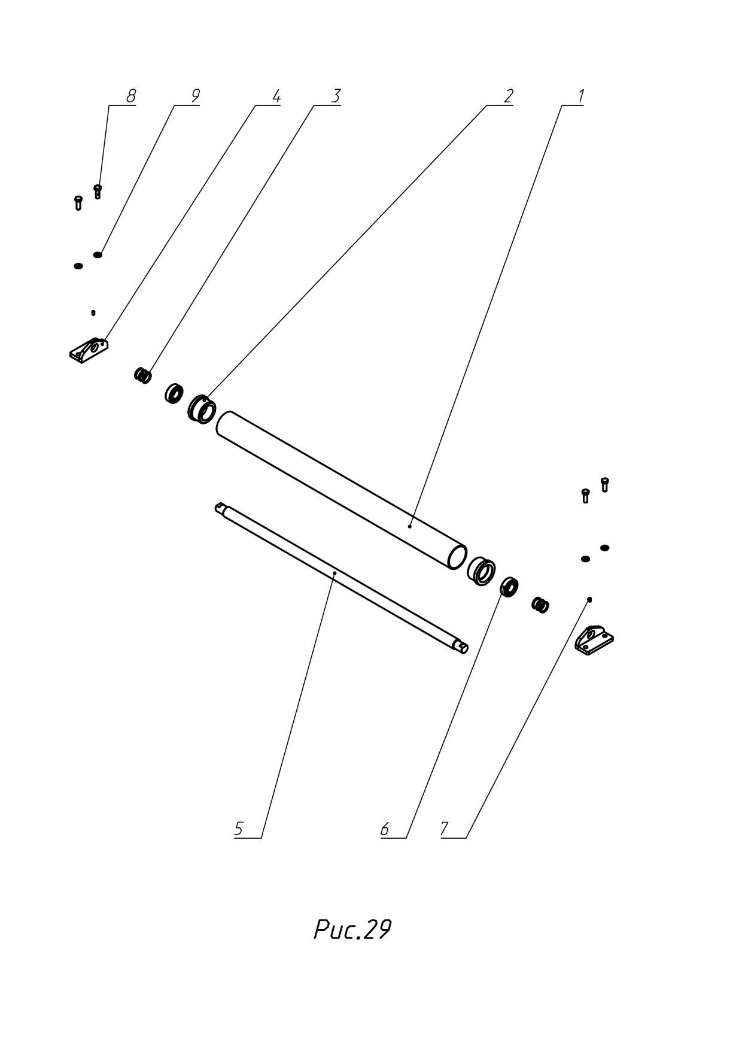
Таблица 30 / рис. 30

№ поз. | код | НАИМЕНОВАНИЕ | Кол. | Прим.
1 | sw120.16.200 | Каток средний | 4
2 | sw120.00.025 | Подкладка 12 | 2
3 | sw120.00.026 | Подкладка 6 | 2
4 |  | Подшипник SAP205 | 8 | 14шт/маш
5 |  | Гайка М12 DIN982 | 8
6 |  | Шайба 12 ГОСТ 11371-78 | 16
7 |  | Болт М12х5 ГОСТ 7798 | 4
8 |  | Болт М12х45 ГОСТ 7798 | 4
9 |  | Болт М12х35 ГОСТ 7798 | 8

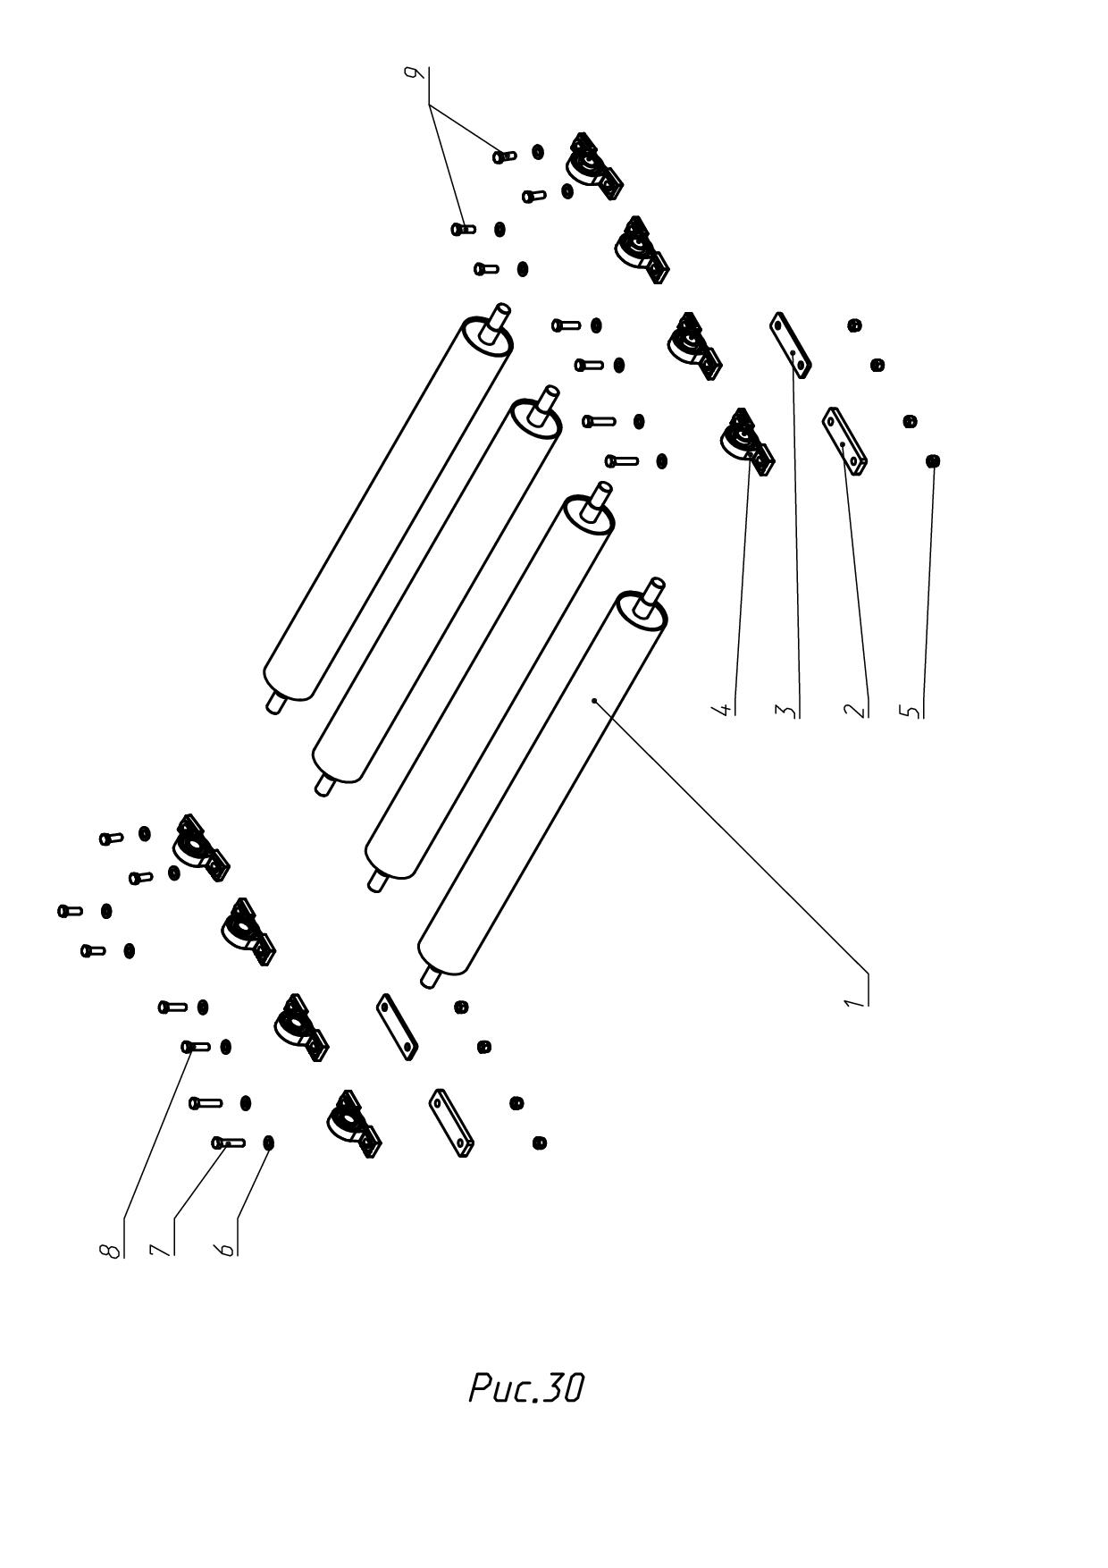
Таблица 31 / рис. 31

№ поз. | код | НАИМЕНОВАНИЕ | Кол. | Прим.
1 | sw120.22.000 | Заднее крепление левой боковины | 1
2 | sw120.23.000 | Заднее крепление правой боковины | 1
3 |  | Болт с кв подг М12х30 DIN603 | 8 | 16шт/маш
4 |  | Шайба 12 ГОСТ 11371-78 | 8
5 |  | Гайка М12 DIN982 | 8
6 |  | Болт М10х30 ГОСТ 7798 | 4
7 |  | Шайба 10 ГОСТ 6958-78 | 4
8 |  | Шайба 10 ГОСТ 11371-78 | 4
9 |  | Гайка М10 DIN982 | 4
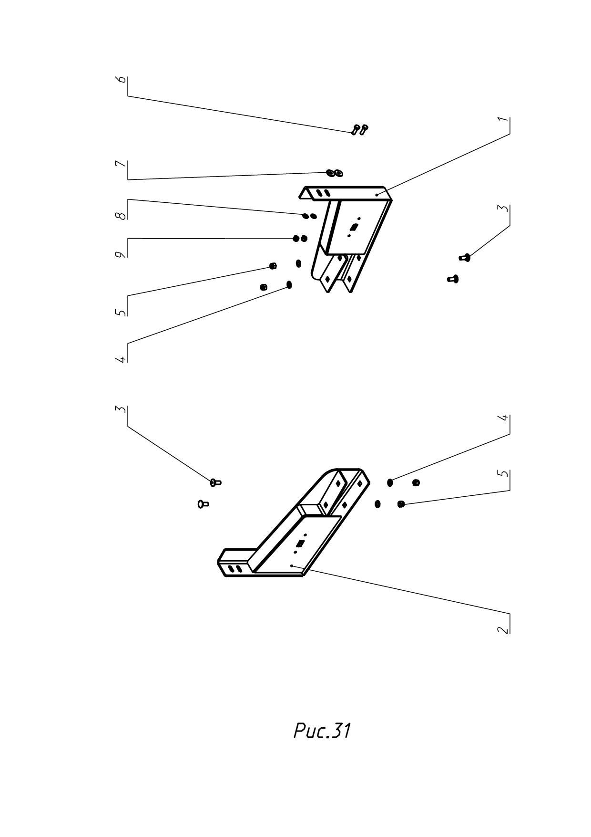
Таблица 32 / рис. 32

№ поз. | код | НАИМЕНОВАНИЕ | Кол. | Прим.
1 | sw120.00.024 | Экран тепловой | 1
2 | sw120.00.022 | Брызговик | 1
3 | sw120.00.023 | Пластина крепления брызговика | 3
4 |  | Болт М8х25 ГОСТ 7798 | 6
5 |  | Шайба 8 ГОСТ 11371-78 | 6
6 |  | Гайка М8 DIN982 | 6
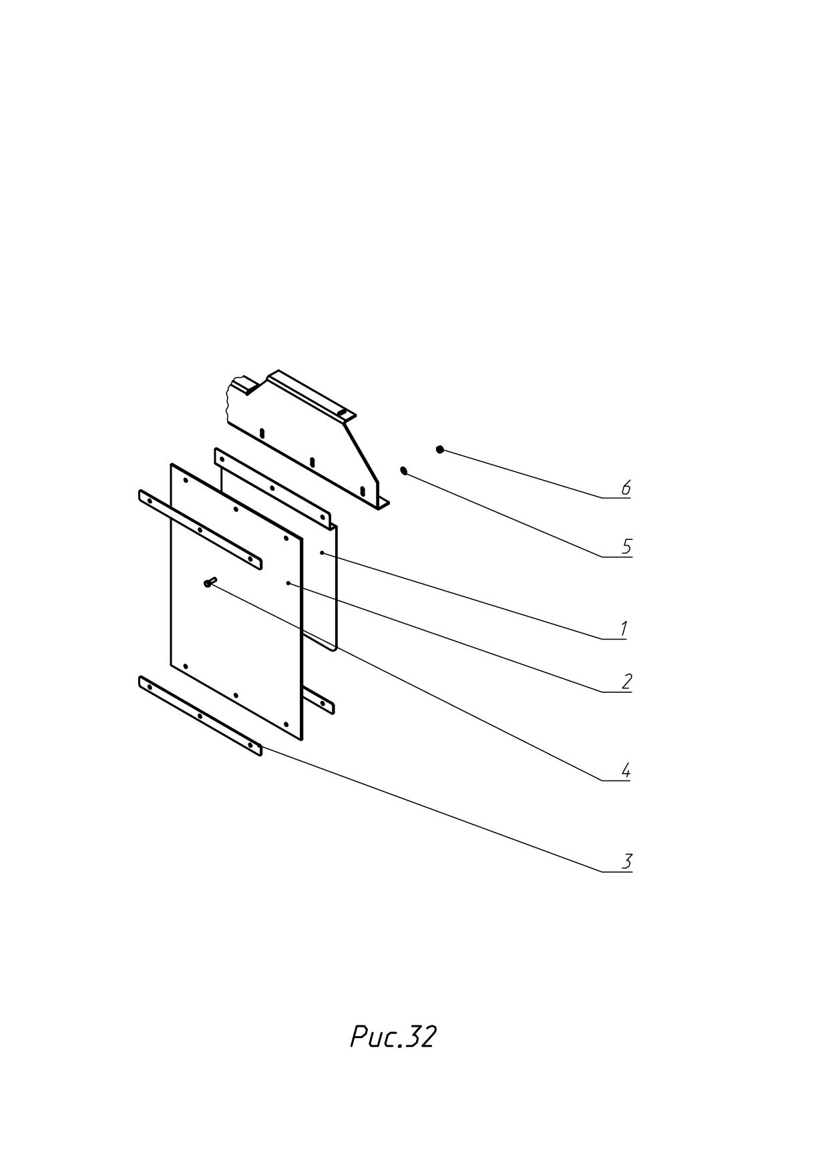

Таблица 33 / рис. 33

№ поз. | код | НАИМЕНОВАНИЕ | Кол. | Прим.
1 | sw120.03.100 | Бак масляный | 1
2 | sw120.03.200 | Крышка бака | 1
3 | sw120.03.001 | Уровень масла с термометром | 1
4 | sw120.03.003 | Сапун | 1
5 |  | Винт М6х20 | 8 | DIN7991

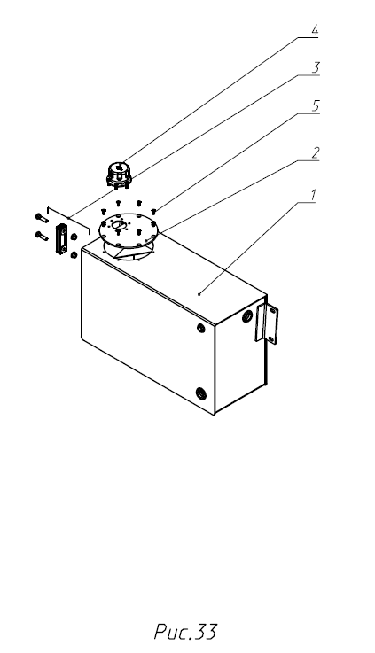
Таблица 34 / рис. 34

№ поз. | код | НАИМЕНОВАНИЕ | Кол. | Прим.
1 | sw120.35.100 | Шкаф управления | 1
2 | sw120.35.200 | Панель передняя | 1
3 | sw120.35.300 | Петля | 2
4 | sw120.35.016 | Защелка накидная | 2
5 | sw120.35.017 | Скоба | 2

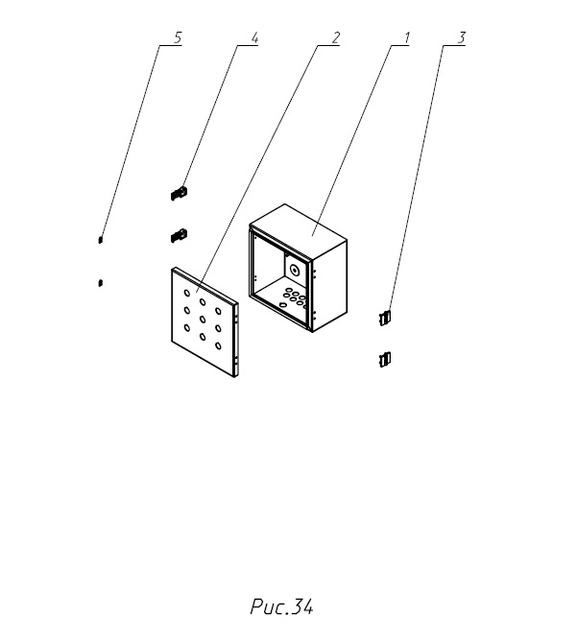
Таблица 35 / рис. 35

№ поз. | код | НАИМЕНОВАНИЕ | Кол. | Прим.
1 | sw120.16.100 | Каток большой | 3
2 |  | Подшипник SAP205 | 6 | 14шт/маш
3 |  | Болт М12х45 ГОСТ 7798 | 12
4 |  | Шайба 12 ГОСТ 11371-78 | 12
5 |  | Гайка М12 DIN982 | 12
6

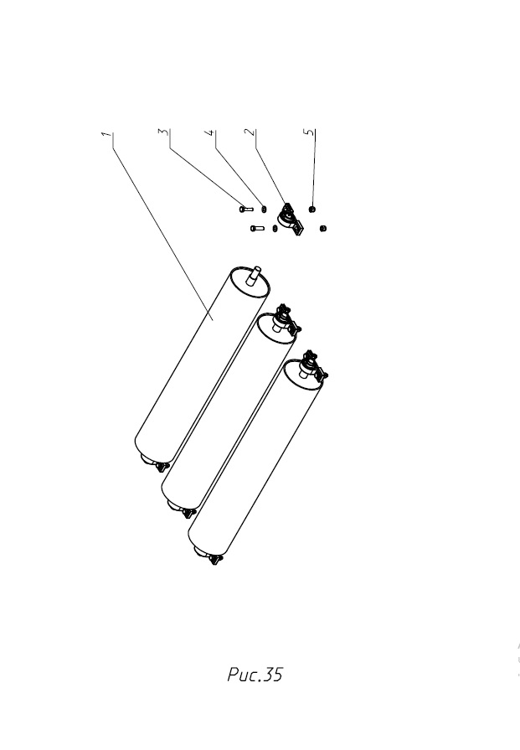
Таблица 36 / рис. 36

№ поз. | код | НАИМЕНОВАНИЕ | Кол. | Прим.
1 | sw120.02.000 | Ось задняя | 1
2 | sw120.29.000 | Ступица задней оси | 2
3 | sw120.28.000 | Комплект стояночного тормоза | 1
4 | sw120.30.000 | Стопор задней оси | 1
5 | sw120.00.031 | Гидроцилиндр подъема | 2
6 | sw120.00.035 | Палец гидроцилиндра | 4
7 |  | Шайба 25 | 4
8 |  | Шплинт 6,3х40 ГОСТ397-79 | 4
9 |  | Штифт пружинный 8х40 DIN 1481/DIN 7343 | 1
10 |  | Шплинт R-образный 5х70 | 1
11 |  | Болт М12х40 ГОСТ 7798 | 3
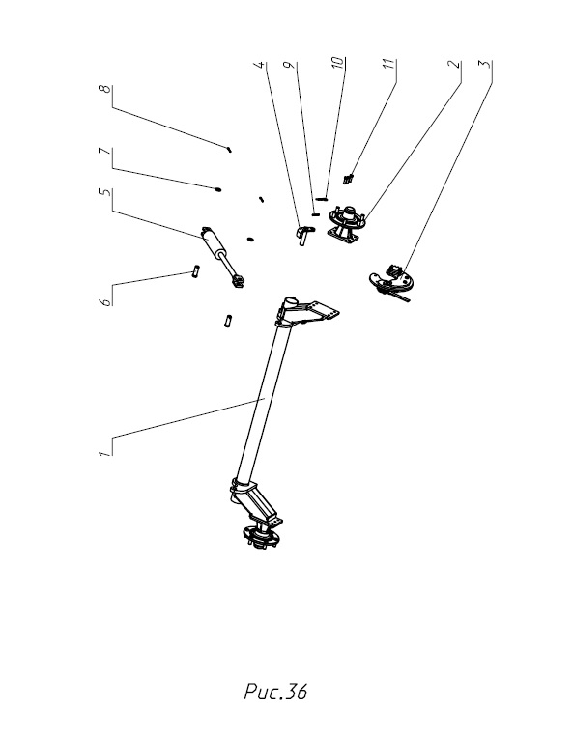
Таблица 37 / рис. 37

№ поз. | код | НАИМЕНОВАНИЕ | Кол. | Прим.
1 | sw120.28.100 | Скоба несущая | 1
2 | sw120.28.200 | Скоба фиксирующая | 1
3 | sw120.28.300 | Стопор | 1
4 | sw120.28.001 | Скоба приводная | 1
5 | sw120.28.002 | Шайба двойная большая | 1
6 | sw120.28.003 | Шайба двойная малая | 1
7 | sw120.28.004 | Шайба | 1
8 | sw120.28.005 | Рычаг | 1
9 | sw120.28.006 | Скоба регулируемая | 1
10 | sw120.28.007 | Скоба упорная | 1
11 | sw120.28.008 | Втулка поворотная | 1
12 |  | Винт М12х55 ГОСТ 7786-81 | 2
13 |  | Винт 13х16 ISO 7379-83 | 2
14 |  | Шайба 12 ГОСТ 11371-78 | 2
15 |  | Болт М6х16 ГОСТ 7798-70 | 2
16 |  | Шайба 6 ГОСТ 11371-78 | 2
17 |  | Болт М12х60 ГОСТ 7798-70 | 2
18 |  | Болт М10х40 ГОСТ 7798-70 | 1
19 |  | Гайка М10 ГОСТ 5915 | 1
20 |  | Болт М10х20 ГОСТ 7798-70 | 2
21 |  | Болт М10х55 ГОСТ 7798-70 | 2
22 |  | Шайба 10 ГОСТ 11371-78 | 2
23 |  | Гайка М10 DIN982 | 2
23 |  | Винт М10х35 ГОСТ 11738-84 | 1
